ИП Орлова Эмилия Александровна

ИНН: 635010238208 ОГРН: 325784700087818


УТВЕРЖДАЮ
Руководитель ИП Орлова Э.А.



__________________ Орлова Э.А.
дата 7.06.2025

Дополнительная общеобразовательная общеразвивающая программа

«ЗНАТЬ: Третий шаг»
на 2025 – 2026 годы
Возраст обучающихся: 8 -10 лет.
Срок реализации программы: 1 учебный год (с 01.09.2025 по 28.05.2026)

Санкт-Петербург 2025

Раздел 1. Комплекс основных характеристик Программы.
- Пояснительная записка (общая характеристика Программы)
Дополнительная общеобразовательная общеразвивающая программа «ЗНАТЬ:Третий шаг» ИП Орлова Эмилия Александровна (далее – «Программа» и «Организатор») на 2025 - 2026 учебный год определяет цели, задачи, планируемые результаты, объем, содержание и порядок организации образовательного процесса дополнительного образования.
Программа составлена в соответствии с:

  - Федеральным законом от 29.12.2012 г. № 273-ФЗ «Об образовании в Российской Федерации»;
  - приказом Министерства Просвещения Российской Федерации N 629 от 27.07.2022 «Об утверждении порядка организации и осуществления образовательной деятельности по дополнительным общеобразовательным программам»;
  - Распоряжением Правительства РФ от 31.03.2022 № 678-р «Об утверждении Концепции развития дополнительного образования детей и признании утратившим силу Распоряжения Правительства РФ от 04.09.2014 № 1726-р»;
  - Письмом Минобрнауки РФ от 18.11.2015 № 09-3242 «О направлении информации» (вместе Методические рекомендации по проектированию дополнительных общеразвивающих программ) и других нормативных документов;

Уровень Программы: стартовый (предполагает использование и реализацию общедоступных и универсальных форм организации материала, минимальную сложность предлагаемого для освоения содержания программы).
Направленность Программы: социально-гуманитарная
Актуальность Программы базируется на анализе детского и родительского спроса, а также на современных тенденциях развития системы дополнительного образования. В условиях современного мира, родители часто переводят детей на семейную/индивидуальную форму обучения или на обучение в форме самообразования по образовательным программам. В связи с этим, на передний план выдвигается необходимость обеспечения детям возможности получать дополнительную педагогическую помощь, в том числе удовлетворять индивидуальные потребности в интеллектуальном, нравственном развитии из внешних источников посредством применения электронного обучения и дистанционных образовательных технологий.
Отличительной особенностью Программы является ее построение на следующих дидактических принципах: доступность и соответствие возрастным особенностям, наглядность и иллюстративность, научность и обоснованность, наличие методологической базы и теоретической основы.
Педагогически целесообразным для интеллектуального и нравственного развития детей

является введение нового теоретического материала с помощью активных методов электронного обучения. Так, образовательный процесс контролируется посредством тестирования, оценки домашних заданий и анализа результатов аттестационных работ, что обеспечивает результативность и глубокое усвоение Программы обучающимися.

Возраст обучающихся.
Программа предназначена для детей от 8 до 10 лет и формируется с учетом возрастных особенностей развития детей.
Так, особенности детей в возрасте от 8 до 10 лет связаны с коренным изменением социальной ситуации развития ребенка. Ребенок становится «общественным» субъектом и имеет теперь социально значимые обязанности, за выполнение которых получает общественную оценку. В рамках учебной деятельности складываются психологические новообразования, характеризующие наиболее значимые достижения в развитии детей и являющиеся фундаментом, обеспечивающим развитие на следующем возрастном этапе.

Сроки реализации Программы и формы обучения.
Условия набора: по желанию детей и их родителей, с учетом возрастных особенностей детей и наличия знаний по дисциплинам Программы.
Программа рассчитана на 1 учебный год (с 01.09.2025 по 28.05.2026).
Объем программы (общее количество академических часов): 350 академических часов.

Формы обучения:
- Очная.
Программа реализуется Организатором самостоятельно исключительно посредством применения электронного обучения и дистанционных образовательных технологий.
Местом осуществления образовательной деятельности является место нахождения Организатора, независимо от места нахождения обучающихся.

Особенности организации образовательного процесса.
Программа имеет нелинейный характер и основана на концентрическом принципе освоения содержания в течение девяти месяцев (учебного года).
Организационные формы обучения: групповая, фронтальная или индивидуальная. Режим занятий: продолжительность одного академического часа - 45 минут.
Общее количество часов в неделю (учебная нагрузка) – до 10 академических часов.

Учебный план*.

  - Основная учебная деятельность.
№  п/п | Название дисциплины | Трудоемкость (количество  академических часов)
1. | Русский язык | 112
2. | Математика | 102
3. | Литературное чтение | 34
4. | Окружающий мир | 34
5. | Английский язык | 68
Всего: |  | 350
*подробнее см. Приложение №1.

Цели и задачи Программы

Цели Программы:

- становление и формирование личности обучающихся;
- формирование нравственных убеждений, эстетического вкуса;
- овладение основами наук, навыками умственного труда;
- развитие склонностей, интересов, способностей к социальному самоопределению.

Задачи Программы:

- Образовательные задачи:
  - формирование целостной картины мира и осознание места в нём человека на основе единства рационально-научного познания и эмоционально – ценностного осмысления ребёнком личного опыта общения с людьми и природой;
  - формирование способности к интеллектуальной деятельности (логического и знаково- символического мышления), пространственного воображения, математической речи; умение строить рассуждения, выбирать аргументацию, различать обоснованные и необоснованные суждения, вести поиск информации (фактов, оснований для упорядочения, вариантов и др.);
  - развитие речи, мышления, воображения, умения выбирать средства языка в соответствии с целями, задачами и условиями общения; формирование навыков культуры речи во всех ее проявлениях;
  - овладение осознанным, правильным, беглым и выразительным чтением; формирование читательского кругозора и приобретение опыта самостоятельной читательской деятельности, совершенствование всех видов речевой деятельности;
  - расширение лингвистического кругозора; формирование элементарной иноязычной коммуникативной компетенции;
  - развитие познавательных умений (поиск и выделение необходимой информации, структурирование знаний, самостоятельное создание алгоритмов деятельности при решении проблем поискового характера и другое);

Воспитательные задачи:
  - воспитание и развитие личностных качеств (ответственности, коммуникабельности, целеустремленности и другое);
  - формирование трудолюбия и требовательности к себе;
  - воспитание позитивного эмоционально-ценностного отношения к русскому языку, чувства сопричастности к сохранению его уникальности и чистоты; пробуждение познавательного интереса к языку, стремления совершенствовать свою речь;
  - воспитание интереса к математике, осознание возможностей и роли математики в познании окружающего мира, понимание математики как части общечеловеческой культуры, стремления использовать математические знания в повседневной жизни;
  - воспитание эстетического отношения к действительности, отраженной в художественной литературе;
  - формирование адекватной самооценки учащихся, развитие коммуникативных навыков, культуры общения со сверстниками, умения полно и точно выражать свои мысли.

Развивающие задачи:
  - формирование образовательного базиса, основанного не только на знаниях, но и на соответствующем культурном уровне развития личности, создание необходимых условий для ее самореализации;
  - становление коммуникативной культуры обучающихся и их общего речевого развития;
  - развитие регулятивных умений (ставить цели, планировать собственную деятельность и способы достижения результата, осуществлять контроль и коррекцию деятельности и другое);
  - развитие способности свободно, нестандартно мыслить, умение передать свою мысль в письменной и устной форме

Планируемые результаты

Личностные результаты:
  - готовность и способность к саморазвитию и личностному самоопределению, общественной активной личности, культуры общения и поведения в социуме;
  - учебно-познавательный интерес к образованию;
  - способность к самооценке на основе критерия успешности деятельности;
  - заложены основы социально ценных личностных и нравственных качеств: трудолюбие, организованность, добросовестное отношение к делу, инициативность, любознательность, потребность помогать другим, уважение к чужому труду и результатам труда.

Метапредметные результаты:
  - усвоение учащимися способов универсальных учебных действий и коммуникативных навыков, которые обеспечивают способность учащихся к самостоятельному усвоению новых знаний и навыков;
  - развитие мотивации, потребности в саморазвитии, самостоятельности, ответственности, активности;
  - учитывать выделенные ориентиры действий в новых техниках, планировать свои действия;
  - осуществлять итоговый и пошаговый контроль в своей деятельности;
  - адекватно воспринимать оценку своих работ;
  - вносить необходимые коррективы в действие после его завершения на основе оценки и характере (характеристики) сделанных (допущенных) ошибок.

Предметные результаты:
  - развитие интереса к предмету, включение в познавательную деятельность,
  - приобретение определенных знаний, умений, навыков, освоенных учащимися в ходе изучения предмета;
  - умение обращаться к справочной литературе для получения дополнительной информации в соответствии с учебной задачей;

Русский язык:
- Первоначальное представление о некоторых нормах русского языка (орфоэпических, орфографических, пунктуационных) и правилах речевого этикета (в объёме изучаемого курса).
- Начальные умения выбирать адекватные языковые средства при составлении небольших монологических высказываний.
- Овладение первоначальными научными представлениями о системе и структуре русского языка, знакомство с некоторыми языковыми понятиями и их признаками из разделов: фонетика и графика, лексика, морфемика, морфология и синтаксис (в объёме изучаемого курса).
- Применение орфографических правил и правил постановки знаков препинания в процессе выполнения письменных работ (в объёме изучаемого курса).
- Первоначальные умения проверять написанное.
- Овладение учебными действиями с изучаемыми языковыми единицами.
- Формирование начальных умений находить, характеризовать, сравнивать, классифицировать такие языковые единицы, как звук, буква, слог, слово, слово как часть речи, слово как член предложения, предложение (в объёме изучаемого курса).

Математика:
- Использование приобретённых математических знаний для описания и объяснения окружающих предметов, процессов, явлений, а также для оценки их количественных и пространственных отношений.
- Овладение основами логического и алгоритмического мышления, пространственного воображения и математической речи, основами счёта, измерения, прикидки результата и его оценки, наглядного представления данных в разной форме (таблицы, схемы), записи и выполнения алгоритмов.
- Приобретение начального опыта применения математических знаний для решения учебно-познавательных и учебно-практических задач.
- Умения выполнять устно и письменно арифметические действия с числами и числовыми выражениями, решать текстовые задачи, выполнять и строить алгоритмы и стратегии в игре, исследовать, распознавать и изображать геометрические фигуры, работать с таблицами, схемами, представлять, анализировать и интерпретировать данные.

Литературное чтение:

- Осознание значимости чтения для личного развития; формирование представлений о людях, окружающем мире, культуре, первоначальных этических представлений, понятий о добре и зле, дружбе, честности; выработка потребности в систематическом чтении.
- Достижение необходимого для продолжения образования уровня читательской компетентности, общего речевого развития, т. е. овладение чтением вслух и про себя, элементарными приёмами анализа художественных, научно-познавательных и учебных текстов с использованием элементарных литературоведческих понятий.
- Использование разных видов чтения (изучающее (смысловое), выборочное, поисковое); умение осознанно воспринимать и оценивать содержание и специфику различных текстов, участвовать в их обсуждении, давать и обосновывать нравственную оценку поступков героев.
- Умение самостоятельно выбирать интересующую литературу, пользоваться справочными источниками для понимания и получения дополнительной информации, составляя самостоятельно краткую аннотацию.
- Умение использовать простейшие виды анализа различных текстов: устанавливать причинно-следственные связи и определять главную мысль произведения, делить текст на части, озаглавливать их, составлять простой план, находить средства выразительности, пересказывать произведение.
- Умение работать с разными видами текстов, находить характерные особенности научно- познавательных, учебных и художественных произведений. На практическом уровне овладеть некоторыми видами письменной речи (повествование — создание текста по аналогии, рассуждение — письменный ответ на вопрос, описание — характеристика героев; умение написать отзыв на прочитанное произведение).
- Развитие художественно-творческих способностей, умение создавать собственный текст на основе художественного произведения, репродукции картин художников, иллюстраций, личного опыта.

Окружающий мир:

- Сформированность уважительного отношения к своей семье, истории, культуре.
- Осознание целостности окружающего мира, освоение основ экологической грамотности, элементарных правил нравственного поведения в мире природы и людей, норм здоровьесберегающего поведения в природной и социальной среде.
- Освоение доступных способов изучения природы и общества (наблюдение, запись, измерение, опыт, сравнение, классификация и др. с получением информации из семейных архивов, от окружающих людей, в открытом информационном пространстве).
- Развитие навыков устанавливать и выявлять причинно-следственные связи в окружающем мире.

Английский язык:

- Приобретение начальных навыков общения в устной и письменной форме с носителями иностранного языка на основе своих речевых возможностей и потребностей.
- Освоение правил речевого и неречевого поведения.
- Освоение начальных лингвистических представлений, которые необходимы для овладения на элементарном уровне устной и письменной речью на иностранном языке, расширяя таким образом лингвистический кругозор.
- Формирование дружелюбного отношения и толерантности к носителям другого языка на основе знакомства с жизнью своих сверстников в других странах, с детским фольклором и доступными образцами детской художественной литературы.

Раздел 2. Комплекс организационно-педагогических условий.
- Календарный учебный график

Начало 2025/2026 учебного года – 01.09.2025; Окончание 2025/2026 учебного года – 28.05.2026;
Продолжительность учебной недели: 5 дней;
Сроки реализации, количество учебных недель в год: 34 недели (с 01.09.2025 по 28.05.2026).

Количество часов/неделю по каждой дисциплине |  |  |  |  | Количество занятий/неделю, 1 занятие = 1  академический час
Русский  язык (письмо) | Математика | Окружающий мир | Литературно е чтение | Английский язык | Количество занятий/неделю, 1 занятие = 1  академический час
3 | 3 | 1 | 1 | 2 | 10 занятий в неделю по  расписанию

Система организации учебного года: четверти.
Учебные периоды | Сроки начала и окончания учебных периодов | Количество учебных недель (учебных дней) по плану
I  четверть | 01.09.2025-25.10.2025 | 8 недель
II  четверть | 05.11.2025 - 28.12.2025 | 8 недель
III  четверть | 09.01.2026 - 21.03.2026 | 10 недель
IV  четверть | 31.03.2026- 28.05.2026 | 8 недель

Условия реализации программы

Организатором созданы условия для функционирования электронной информационной образовательной среды, включающей в себя:
  - электронные информационные и образовательные ресурсы;
  - совокупность соответствующих информационных технологий, телекоммуникационных технологий, технологических средств.

Онлайн-платформа, на которой реализуется дистанционное обучение, обеспечивает освоение обучающимися образовательной программы в полном объеме независимо от их места нахождения.

Оценивание результатов деятельности обучающихся

В течение обучения проводится текущий контроль и промежуточная аттестация. Текущий контроль может включать следующие формы: творческие работы, самостоятельные работы.
Промежуточная аттестация проводится в форме зачета
Подведение итогов проводится по завершении Программы в целом.

Критерии оценивания контрольных работ:
- сроки предоставления контрольной работы;
- уровень самостоятельности выполнения работы;
- показан ли соответствующий уровень знаний изученного материала по заданной теме, проявлен ли творческий подход при ответе на вопросы;
- степень осознанности, понимания изученного;
- умение глубоко анализировать проблему и делать обобщающие выводы;
- грамотность выполнения с точки зрения поставленной задачи и языковое оформление ответа.

Оценочные материалы контрольных работ в Приложении 2*

Формы контроля усвоения Программы

Виды контроля | Содержание | Методы | Сроки контроля
Текущий | Освоение материала по темам | Творческие и практические задания, выполнение  образцов, упражнения | В течение года
Текущий | Творческий потенциал обучающихся | Наблюдение, игры | В течение года
Текущий | Оценка самостоятельности, возможностей, способность к самоконтролю | Наблюдение | 1 раз в полугодие
Итоговый | Контроль выполнения поставленных задач,  уровень творческого развития и самостоятельности | Выполнение графических заданий | Май

Методические материалы

Способы работы с детьми фронтальные, индивидуальные и групповые, практические и теоретические.
Основные методы организации образовательной деятельности: словесный, наглядный и практический методы передачи и восприятия информации.
В обучении используется личностно-ориентированный подход, дифференцированный подход, диалогические методы взаимодействия.
Занятия проводятся в форме лекций, вебинаров, практических занятий.
- Требования к педагогическим кадрам:
- Образование: Высшее педагогическое образование по направлению "Начальное образование" "Педагогика и психология" или другому направлению, соответствующему профилю программы.
- Квалификация: Соответствие требованиям профессионального стандарта "Педагог (педагогическая деятельность в сфере дошкольного, начального общего, основного общего, среднего общего образования) (воспитатель, учитель)".
- Опыт работы: Не менее 3 лет педагогического стажа, в том числе опыт работы с детьми младшего школьного возраста.
- Профессиональные компетенции: Знание предметного содержания программы, владение современными педагогическими технологиями, умение разрабатывать и реализовывать учебные планы и программы, проводить мониторинг образовательных результатов.
- Личностные качества: Коммуникабельность, ответственность, эмоциональный интеллект, умение создавать комфортную образовательную среду.
Организационные условия:
- Кадровое обеспечение: Один учитель-предметник на класс
- Материально-техническое обеспечение: Наличие компьютера, учебно-методические пособия, наглядные материалы.
- Информационно-образовательная среда: Наличие доступа к образовательным платформам, онлайн-ресурсам, возможность использования цифровых образовательных технологий.
- Методическое обеспечение: Наличие рабочих программ, планов уроков, диагностических материалов, методических рекомендаций.

Учебный план

Программы "ЗНАТЬ:Третий шаг"

I. СОДЕРЖАНИЕ ПРЕДМЕТА РУССКИЙ ЯЗЫК

Сведения о русском языке
Русский язык как государственный язык Российской Федерации. Методы познания языка: наблюдение, анализ, лингвистический эксперимент.

Фонетика и графика
Звуки русского языка: гласный (согласный); гласный ударный (безударный); согласный твёрдый (мягкий), парный (непарный); согласный глухой (звонкий), парный (непарный); функции разделительных мягкого и твёрдого знаков, условия использования на письме разделительных мягкого и твёрдого знаков (повторение изученного).
Соотношение звукового и буквенного состава в словах с разделительными ь и ъ, в словах с непроизносимыми согласными.
Использование алфавита при работе со словарями, справочниками, каталогами.

Орфоэпия
Нормы произношения звуков и сочетаний звуков; ударение в словах в соответствии с нормами современного русского литературного языка (на ограниченном перечне слов, отрабатываемом в учебнике).
Использование орфоэпического словаря для решения практических задач.

Лексика
Повторение: лексическое значение слова.
Прямое и переносное значение слова (ознакомление). Устаревшие слова (ознакомление).

Состав слова (морфемика)
Корень как обязательная часть слова; однокоренные (родственные) слова; признаки однокоренных (родственных) слов; различение однокоренных слов и синонимов, однокоренных слов и слов с омонимичными корнями; выделение в словах корня (простые случаи); окончание как изменяемая часть слова (повторение изученного).
Однокоренные слова и формы одного и того же слова. Корень, приставка, суффикс
- значимые части слова. Нулевое окончание (ознакомление). Выделение в словах с однозначно выделяемыми морфемами окончания, корня, приставки, суффикса.

Морфология
Части речи.
Имя существительное: общее значение, вопросы, употребление в речи. Имена существительные единственного и множественного числа. Имена существительные мужского, женского и среднего рода. Падеж имён существительных. Определение падежа, в котором употреблено имя существительное. Изменение имён существительных по падежам и числам (склонение). Имена существительные 1, 2, 3го склонения. Имена существительные одушевлённые и неодушевлённые.
Имя прилагательное: общее значение, вопросы, употребление в речи. Зависимость формы имени прилагательного от формы имени существительного. Изменение имён прилагательных по родам, числам и падежам (кроме имён прилагательных на -ий, -ов, - ин). Склонение имён прилагательных.
Местоимение (общее представление). Личные местоимения, их употребление в речи. Использование личных местоимений для устранения неоправданных повторов в тексте.
Глагол: общее значение, вопросы, употребление в речи. Неопределённая форма глагола. Настоящее, будущее, прошедшее время глаголов. Изменение глаголов по временам, числам. Род глаголов в прошедшем времени.
Частица не, её значение.

Синтаксис
Предложение. Установление при помощи смысловых (синтаксических) вопросов связи между словами в предложении. Главные члены предложения ‑ подлежащее и сказуемое. Второстепенные члены предложения (без деления на виды). Предложения распространённые и нераспространённые.
Наблюдение за однородными членами предложения с союзами и, а, но и без союзов.

Орфография и пунктуация
Орфографическая зоркость как осознание места возможного возникновения орфографической ошибки, различные способы решения орфографической задачи в зависимости от места орфограммы в слове; контроль и самоконтроль при проверке собственных и предложенных текстов (повторение и применение на новом орфографическом материале).
Использование орфографического словаря для определения (уточнения) написания слова.
Правила правописания и их применение:
разделительный твёрдый знак;
непроизносимые согласные в корне слова;
мягкий знак после шипящих на конце имён существительных;
безударные гласные в падежных окончаниях имён существительных (на уровне наблюдения);
безударные гласные в падежных окончаниях имён прилагательных (на уровне наблюдения);
раздельное написание предлогов с личными местоимениями;
непроверяемые гласные и согласные (перечень слов в орфографическом словаре учебника);
раздельное написание частицы не с глаголами.

Развитие речи
Нормы речевого этикета: устное и письменное приглашение, просьба, извинение, благодарность, отказ и другое Соблюдение норм речевого этикета и орфоэпических норм в ситуациях учебного и бытового общения. Речевые средства, помогающие: формулировать и аргументировать собственное мнение в диалоге и дискуссии; договариваться и приходить к общему решению в совместной деятельности; контролировать (устно координировать) действия при проведении парной и групповой работы.
Особенности речевого этикета в условиях общения с людьми, плохо владеющими русским языком.
Повторение и продолжение работы с текстом, начатой во 2 классе: признаки текста, тема текста, основная мысль текста, заголовок, корректирование текстов с нарушенным порядком предложений и абзацев.
План текста. Составление плана текста, написание текста по заданному плану. Связь предложений в тексте с помощью личных местоимений, синонимов, союзов и, а, но. Ключевые слова в тексте.
Определение типов текстов (повествование, описание, рассуждение) и создание собственных текстов заданного типа.
Жанр письма, объявления.
Изложение текста по коллективно или самостоятельно составленному плану. Изучающее чтение. Функции ознакомительного чтения, ситуации применения.писать под диктовку тексты объёмом не более 65 слов с учётом изученных правил правописания;
  - находить и исправлять ошибки на изученные правила, описки;
  - понимать тексты разных типов, находить в тексте заданную информацию;
  - формулировать устно и письменно на основе прочитанной (услышанной) информации простые выводы (1-2 предложения);
  - строить устное диалогическое и монологическое высказывание (3-5 предложений на определённую тему, по результатам наблюдений) с соблюдением орфоэпических норм, правильной интонации; создавать небольшие устные и письменные тексты (2-4 предложения), содержащие приглашение, просьбу, извинение, благодарность, отказ, с использованием норм речевого этикета;
  - определять связь предложений в тексте (с помощью личных местоимений, синонимов, союзов и, а, но);
  - определять ключевые слова в тексте;
  - определять тему текста и основную мысль текста;
  - выявлять части текста (абзацы) и отражать с помощью ключевых слов или предложений их смысловое содержание;
  - составлять план текста, создавать по нему текст и корректировать текст;
  - писать подробное изложение по заданному, коллективно или самостоятельно составленному плану;
  - объяснять своими словами значение изученных понятий,использовать изученные понятия в процессе решения учебных задач;
  - уточнять значение слова с помощью толкового словаря.

II. СОДЕРЖАНИЕ ПРЕДМЕТА ЛИТЕРАТУРНОЕ ЧТЕНИЕ
О Родине и её истории. Любовь к Родине и её история – важные темы произведений литературы (произведения одного-двух авторов по выбору). Чувство любви к Родине, сопричастность к прошлому и настоящему своей страны и родного края – главные идеи, нравственные ценности, выраженные в произведениях о Родине. Образ Родины в стихотворных и прозаических произведениях писателей и поэтов ХIХ и ХХ веков. Осознание нравственно-этических понятий: любовь к родной стороне, малой родине, гордость за красоту и величие своей Отчизны. Роль и особенности заголовка произведения. Репродукции картин как иллюстрации к произведениям о Родине. Использование средств выразительности при чтении вслух: интонация, темп, ритм, логические ударения.
Произведения для чтения: К.Д. Ушинский «Наше отечество», М.М. Пришвин
«Моя Родина», С.А. Васильев «Россия», Н.П. Кончаловская «Наша древняя столица» (отрывки) и другое (по выбору).
Фольклор (устное народное творчество). Круг чтения: малые жанры фольклора (пословицы, потешки, считалки, небылицы, скороговорки, загадки (по выбору). Знакомство с видами загадок. Пословицы народов России (значение, характеристика, нравственная основа). Книги и словари, созданные В.И. Далем. Активный словарь устной речи: использование образных слов, пословиц и поговорок, крылатых выражений. Нравственные ценности в фольклорных произведениях народов России.
Фольклорная сказка как отражение общечеловеческих ценностей и нравственных правил. Виды сказок (о животных, бытовые, волшебные). Художественные особенности сказок: построение (композиция), язык (лексика). Характеристика героя, волшебные помощники, иллюстрация как отражение сюжета волшебной сказки (например, картины В.М. Васнецова, иллюстрации И.Я. Билибина и других). Отражение в сказках народного быта и культуры. Составление плана сказки.
Круг чтения: народная песня. Чувства, которые рождают песни, темы песен. Описание картин природы как способ рассказать в песне о родной земле. Былина как народный песенный сказ о важном историческом событии. Фольклорные особенности жанра былин: язык (напевность исполнения, выразительность), характеристика главного героя (где жил, чем занимался, какими качествами обладал). Характеристика былин как героического песенного сказа, их особенности (тема, язык). Язык былин, устаревшие слова, их место в былине и представление в современной лексике. Репродукции картин как иллюстрации к эпизодам фольклорного произведения.
Произведения для чтения: малые жанры фольклора, русская народная сказка
«Иван-царевич и серый волк», былина об Илье Муромце и другие (по выбору).
Творчество А.С. Пушкина. А.С. Пушкин – великий русский поэт. Лирические произведения А.С. Пушкина: средства художественной выразительности А.С. Пушкин – великий русский поэт. Лирические произведения А.С. Пушкина: средства художественной выразительности (сравнение, эпитет); рифма, ритм. Литературные сказки А.С. Пушкина в стихах (по выбору, например, «Сказка о царе Салтане, о сыне его славном и могучем богатыре князе Гвидоне Салтановиче и о прекрасной царевне Лебеди»). Нравственный смысл произведения, структура сказочного текста, особенности сюжета, приём повтора как основа изменения сюжета. Связь пушкинских сказок с фольклорными. Положительные и отрицательные герои, волшебные помощники, язык авторской сказки. И.Я. Билибин – иллюстратор сказок А.С. Пушкина.
Произведения для чтения: А.С. Пушкин «Сказка о царе Салтане, о сыне его славном и могучем богатыре князе Гвидоне Салтановиче и о прекрасной царевне Лебеди», «В тот год осенняя погода…», «Опрятней модного паркета…» и другие (по выбору).
Творчество И.А. Крылова. Басня – произведение-поучение, которое помогает увидеть свои и чужие недостатки. Иносказание в баснях. И.А. Крылов – великий русский баснописец. Басни И.А. Крылова (не менее двух): назначение, темы и герои, особенности языка. Явная и скрытая мораль басен. Использование крылатых выражений в речи.
Произведения для чтения: И.А. Крылов «Ворона и Лисица», «Лисица и виноград», «Мартышка и очки» и другие (по выбору).
Картины природы в произведениях поэтов и писателей ХIХ–ХХ веков. Лирические произведения как способ передачи чувств людей, автора. Картины природы в произведениях поэтов и писателей (не менее пяти авторов по выбору): Ф.И. Тютчев, А.А. Фет, А.Н. Майков, Н.А. Некрасов, А.А. Блок, С.А. Есенин, И.А. Бунин, А.П. Чехов, К.Г. Паустовский и другие. Чувства, вызываемые лирическими произведениями. Средства выразительности в произведениях лирики: эпитеты, синонимы, антонимы, сравнения. Звукопись, её выразительное значение. Олицетворение как одно из средств выразительности лирического произведения. Живописные полотна как иллюстрация к лирическому произведению: пейзаж. Сравнение средств создания пейзажа в тексте-описании (эпитеты, сравнения, олицетворения), в изобразительном искусстве (цвет, композиция), в произведениях музыкального искусства (тон, темп, мелодия).
Произведения для чтения: Ф.И. Тютчев «Есть в осени первоначальной…», А.А. Фет «Кот поёт, глаза прищуря», «Мама! Глянь-ка из окошка…», А.Н. Майков
«Осень», С.А. Есенин «Берёза», Н.А. Некрасов «Железная дорога» (отрывок), А.А. Блок «Ворона», И.А. Бунин «Первый снег» и другие (по выбору).
Творчество Л.Н. Толстого. Жанровое многообразие произведений Л.Н. Толстого: сказки, рассказы, басни, быль (не менее трёх произведений). Рассказ как повествование: связь содержания с реальным событием. Структурные части произведения (композиция): начало, завязка действия, кульминация, развязка. Эпизод как часть рассказа. Различные виды планов. Сюжет рассказа: основные события, главные герои, различение рассказчика и автора произведения. Художественные особенности текста-описания, текста-рассуждения.
Произведения для чтения: Л.Н. Толстой «Лебеди», «Зайцы», «Прыжок»,
«Акула» и другие.
Литературная сказка. Литературная сказка русских писателей (не менее двух). Круг чтения: произведения В.М. Гаршина, М. Горького, И.С. Соколова- Микитова и других. Особенности авторских сказок (сюжет, язык, герои). Составление аннотации.
Произведения для чтения: В.М. Гаршин «Лягушка-путешественница», И.С. Соколов-Микитов «Листопадничек», М. Горький «Случай с Евсейкой» и другие (по выбору).
Произведения о взаимоотношениях человека и животных. Человек и его отношения с животными: верность, преданность, забота и любовь. Круг чтения (по выбору, не менее четырёх произведений): произведения Д.Н. Мамина- Сибиряка, К.Г. Паустовского, М.М. Пришвина, Б.С. Житкова. Особенности рассказа: тема, герои, реальность событий, композиция, объекты описания (портрет героя, описание интерьера).
Произведения для чтения: Б.С. Житков «Про обезьянку», К.Г. Паустовский
«Барсучий нос», «Кот-ворюга», Д.Н. Мамин-Сибиряк «Приёмыш» и другое (по выбору).
Произведения о детях. Дети – герои произведений: раскрытие тем «Разные детские судьбы», «Дети на войне». Отличие автора от героя и рассказчика. Герой художественного произведения: время и место проживания, особенности внешнего вида и характера. Историческая обстановка как фон создания произведения: судьбы крестьянских детей, дети на войне (произведения по выбору двух-трёх авторов). Основные события сюжета, отношение к ним героев произведения. Оценка нравственных качеств, проявляющихся в военное время.
Произведения для чтения: Л. Пантелеев «На ялике», А. Гайдар «Тимур и его команда» (отрывки), Л. Кассиль и другие (по выбору).
Юмористические произведения. Комичность как основа сюжета. Герой юмористического произведения. Средства выразительности текста юмористического содержания: преувеличение. Авторы юмористических рассказов (не менее двух произведений): М.М. Зощенко, Н.Н. Носов, В.Ю. Драгунский и другие (по выбору).
Произведения для чтения: В.Ю. Драгунский «Денискины рассказы» (1–2 произведения), Н.Н. Носов «Весёлая семейка» (1–2 рассказа из цикла) и другие (по выбору).
Зарубежная литература. Круг чтения (произведения двух-трёх авторов по выбору): литературные сказки Ш. Перро, Х.-К. Андерсена, Р. Киплинга. Особенности авторских сказок (сюжет, язык, герои). Рассказы зарубежных писателей о животных. Известные переводчики зарубежной литературы: С.Я. Маршак, К.И. Чуковский, Б.В. Заходер.
Произведения для чтения: Х.-К. Андерсен «Гадкий утёнок», Ш. Перро
«Подарок феи» и другие (по выбору).Библиографическая культура (работа с детской книгой и справочной литературой). Ценность чтения художественной литературы и фольклора, осознание важности читательской деятельности. Использование с учётом учебных задач аппарата издания (обложка, оглавление, аннотация, предисловие, иллюстрации). Правила юного читателя. Книга как особый вид искусства. Общее представление о первых книгах на Руси, знакомство с рукописными книгами.

III. СОДЕРЖАНИЕ ПРЕДМЕТА «МАТЕМАТИКА»
Рабочая программа учебного курса «Математика» составлена на основе авторской программы по математике автора Л. Г. Петерсон
Основная цель обучения математике состоит в формировании всесторонне образованной и инициативной личности, владеющей системой математических знаний и умений, идейно-нравственных, культурных и эстетических принципов, норм поведения, которые складываются в ходе учебно-воспитательного процесса и готовят ученика к активной деятельности и непрерывному образованию в современном обществе.
Исходя из общих положений концепции математического образования, курс математики призван решать следующие задачи:
- создать условия для формирования логического и абстрактного мышления у младших школьников на входе в основную школу как основы их дальнейшего эффективного обучения;
- сформировать набор необходимых для дальнейшего обучения предметных и общеучебных умений на основе решения как предметных, так и интегрированных жизненных задач;
- обеспечить прочное и сознательное овладение системой математических знаний и умений, необходимых для применения в практической деятельности, для изучения смежных дисциплин, для продолжения образования; обеспечить интеллектуальное развитие, сформировать качества мышления, характерные для математической деятельности и необходимые для полноценной жизни в обществе;
- сформировать представление об идеях и методах математики, о математике как форме описания и методе познания окружающего мира;
- сформировать представление о математике как части общечеловеческой культуры, понимание значимости математики для общественного прогресса;
- сформировать устойчивый интерес к математике на основе дифференцированного подхода к учащимся;
- выявить и развить математические и творческие способности на основе заданий, носящих нестандартный, занимательный характер.

Числа и арифметические действия с ними
Счет тысячами. Разряды и классы: класс единиц, класс тысяч, класс миллионов и т.д. Нумерация, сравнение, сложение и вычитание многозначных чисел (в пределах 1 000 000 000 000). Представление натурального числа в виде суммы разрядных слагаемых.
Умножение и деление чисел на 10, 100, 1000 и т.д. Письменное умножение и деление (без остатка) круглых чисел.
Умножение многозначного числа на однозначное. Запись умножения «в столбик». Деление многозначного числа на однозначное. Запись деления «углом».
Умножение на двузначное и трехзначное число. Общий случай умножения многозначных чисел.
Проверка правильности выполнения действий с многозначными числами: алгоритм, обратное действие, вычисление на калькуляторе.
Устное сложение, вычитание, умножение и деление многозначных чисел в случаях, сводимых к действиям в пределах 100.
Упрощение вычислений с многозначными числами на основе свойств арифметических действий.
Построение и использование алгоритмов изученных случаев устных и письменных действий с многозначными числами.

Работа с текстовыми задачами
Анализ задачи, построение графических моделей и таблиц, планирование и реализация решения. Поиск разных способов решения.
Составные задачи в 2−4 действия с натуральными числами на смысл действий сложения, вычитания, умножения и деления, разностное и кратное сравнение чисел.
Задачи, содержащие зависимость между величинами вида a = b × c: путь − скорость − время (задачи на движение), объем выполненной работы − производительность труда − время (задачи на работу), стоимость – цена товара − количество товара (задачи на стоимость) и др.
Классификация простых задач изученных типов. Общий способ анализа и решения составной задачи.
Задачи на определение начала, конца и продолжительности события. Задачи на нахождение чисел по их сумме и разности.
Задачи на вычисление площадей фигур, составленных из прямоугольников и квадратов. Сложение и вычитание изученных величин при решении задач.

Геометрические фигуры и величины
Преобразование фигур на плоскости. Симметрия фигур относительно прямой. Фигуры, имеющие ось симметрии. Построение симметричных фигур на клетчатой бумаге.
Прямоугольный параллелепипед, куб, их вершины, ребра и грани. Построение развертки и модели куба и прямоугольного параллелепипеда.
Единицы длины: миллиметр, сантиметр, дециметр, метр, километр, соотношения между ними.
Преобразование геометрических величин, сравнение их значений, сложение, вычитание, умножение и деление на натуральное число.

Величины и зависимости между ними
Наблюдение зависимостей между величинами и их фиксирование с помощью таблиц. Измерение времени. Единицы измерения времени: год, месяц, неделя, сутки, час, минута, секунда. Определение времени по часам. Название месяцев и дней недели. Календарь. Соотношение между единицами измерения времени.
Единицы массы: грамм, килограмм, центнер, тонна, соотношения между ними. Преобразование, сравнение, сложение и вычитание однородных величин.
Переменная. Выражение с переменной. Значение выражения с переменной. Формула. Формулы площади и периметра прямоугольника: S = a ∙ b,
P = (a + b) × 2. Формулы площади и периметра квадрата: S = a ∙ а, P = 4 ∙ a.
Формула объема прямоугольного параллелепипеда: V = a × b × c. Формула объема куба: V
= a × а × а.
Формула пути s = v × t и ее аналоги: формула стоимости С = а × х, формула работы А = w
× t и др., их обобщенная запись с помощью формулыa = b × c.
Наблюдение зависимостей между величинами, их фиксирование с помощью таблиц и формул.
Построение таблиц по формулам зависимостей и формул зависимостей по таблицам.

Алгебраические представления
Формула деления с остатком: a = b × c + r, r < b.
Уравнение. Корень уравнения. Множество корней уравнения. Составные уравнения, сводящиеся к цепочке простых (вида а + х = b, а – х = b, x – a = b, а × х = b, а : х = b, x : a
=b). Комментирование решения уравнений по компонентам действий.

Математический язык и элементы логики
Знакомство с символической записью многозначных чисел, обозначением их разрядов и классов, с языком уравнений, множеств, переменных и формул, изображением пространственных фигур.
Высказывание. Верные и неверные высказывания. Определение истинности и ложности высказываний. Построение простейших высказываний с помощью логических связок и слов «верно/неверно, что ...», «не», «если ..., то ...», «каждый», «все», «найдется»,
«всегда», «иногда».
Множество. Элемент множества. Знаки Î и Ï. Задание множества перечислением его элементов и свойством.
Пустое множество и его обозначение: Æ. Равные множества. Диаграмма Эйлера−Венна.
Подмножество. Знаки Ì и Ë . Пересечение множеств. Знак . Свойства пересечения множеств. Объединение множеств. Знак . Свойства объединения множеств.Переменная. Формула.

Работа с информацией и анализ данных
Использование таблиц для представления и систематизации данных. Интерпретация данных таблицы.
Классификация элементов множества по свойству. Упорядочение и систематизация информации в справочной литературе.
Решение задач на упорядоченный перебор вариантов с помощью таблиц и дерева возможностей

IV. СОДЕРЖАНИЕ ПРЕДМЕТА ОКРУЖАЮЩИЙ МИР

Человек и общество
Общество как совокупность людей, которые объединены общей культурой и связаны друг с другом совместной деятельностью во имя общей цели. Наша Родина – Российская Федерация. Уникальные памятники культуры России, родного края. Государственная символика Российской Федерации и своего региона. Города Золотого кольца России. Народы России. Уважение к культуре, традициям своего народа и других народов, государственным символам России.
Семья – коллектив близких, родных людей. Семейный бюджет, доходы и расходы семьи. Уважение к семейным ценностям.
Правила нравственного поведения в социуме. Внимание, уважительное отношение к людям с ограниченными возможностями здоровья, забота о них.
Значение труда в жизни человека и общества. Трудолюбие как общественно значимая ценность в культуре народов России. Особенности труда людей родного края, их профессии.
Страны и народы мира. Памятники природы и культуры – символы стран, в которых они находятся.
Человек и природа
Методы изучения природы. Карта мира. Материки и части света.
Вещество. Разнообразие веществ в окружающем мире. Примеры веществ: соль, сахар, вода, природный газ. Твёрдые тела, жидкости, газы. Простейшие практические работы с веществами, жидкостями, газами. Воздух – смесь газов. Свойства воздуха. Значение воздуха для растений, животных, человека. Вода. Свойства воды. Состояния воды, её распространение в природе, значение для живых организмов и хозяйственной жизни человека. Круговорот воды в природе. Охрана воздуха, воды.
Горные породы и минералы. Полезные ископаемые, их значение в хозяйстве человека, бережное отношение людей к полезным ископаемым. Полезные ископаемые родного края (2–3 примера). Почва, её состав, значение для живой природы и хозяйственной жизни человека.

Первоначальные представления о бактериях. Грибы: строение шляпочных грибов.
Грибы съедобные и несъедобные.
Разнообразие растений. Зависимость жизненного цикла организмов от условий окружающей среды. Размножение и развитие растений. Особенности питания и дыхания растений. Роль растений в природе и жизни людей, бережное отношение человека к растениям. Условия, необходимые для жизни растения (свет, тепло, воздух, вода). Наблюдение роста растений, фиксация изменений. Растения родного края, названия и краткая характеристика на основе наблюдений. Охрана растений.
Разнообразие животных. Зависимость жизненного цикла организмов от условий окружающей среды. Размножение и развитие животных (рыбы, птицы, звери). Особенности питания животных. Цепи питания. Условия, необходимые для жизни животных (воздух, вода, тепло, пища). Роль животных в природе и жизни людей, бережное отношение человека к животным. Охрана животных. Животные родного края, их названия, краткая характеристика на основе наблюдений.
Природные сообщества: лес, луг, пруд. Взаимосвязи в природном сообществе: растения – пища и укрытие для животных; животные – распространители плодов и семян растений. Влияние человека на природные сообщества. Природные сообщества родного края (2–3 примера на основе наблюдений). Правила нравственного поведения в природных сообществах.
Человек – часть природы. Общее представление о строении тела человека. Системы органов (опорно-двигательная, пищеварительная, дыхательная, кровеносная, нервная, органы чувств), их роль в жизнедеятельности организма. Измерение температуры тела человека, частоты пульса.
Правила безопасной жизнедеятельности
Здоровый образ жизни: двигательная активность (утренняя зарядка, динамические паузы), закаливание и профилактика заболеваний. Забота о здоровье и безопасности окружающих людей. Безопасность во дворе жилого дома (правила перемещения внутри двора и пересечения дворовой проезжей части, безопасные зоны электрических, газовых, тепловых подстанций и других опасных объектов инженерной инфраструктуры жилого дома, предупреждающие знаки безопасности). Правила безопасного поведения пассажира железнодорожного, водного и авиатранспорта (правила безопасного поведения на вокзалах и в аэропортах, безопасное поведение в вагоне, на борту самолёта, судна; знаки безопасности).
Безопасность в информационно-коммуникационной сети Интернет (ориентирование в признаках мошеннических действий, защита персональной информации, правила коммуникации в мессенджерах и социальных группах) в условиях контролируемого доступа в информационно-коммуникационную сеть Интернет.
Изучение окружающего мира в 3 классе способствует освоению ряда универсальных учебных действий: познавательных универсальных учебных действий, коммуникативных универсальных учебных действий, регулятивных универсальных учебных действий, совместной деятельности.
Базовые логические и исследовательские действия как часть познавательных универсальных учебных действий способствуют формированию умений:
- проводить несложные наблюдения в природе (сезонные изменения, поведение животных) по предложенному и самостоятельно составленному плану; на основе

результатов совместных с одноклассниками наблюдений (в парах, группах) делать выводы;
- устанавливать зависимость между внешним видом, особенностями поведения и условиями жизни животного;
- определять (в процессе рассматривания объектов и явлений) существенные признаки и отношения между объектами и явлениями;
- моделировать цепи питания в природном сообществе;
- различать понятия «век», «столетие», «историческое время»;
- соотносить историческое событие с датой (историческим периодом).
Работа с информацией как часть познавательных универсальных учебных действий способствует формированию умений:
- понимать, что работа с моделями Земли (глобус, карта) может дать полезную и интересную информацию о природе нашей планеты;
- находить на глобусе материки и океаны, воспроизводить их названия; находить на карте нашу страну, столицу, свой регион;
- читать несложные планы, соотносить условные обозначения с изображёнными объектами;
- находить по предложению учителя информацию в разных источниках – текстах, таблицах, схемах, в том числе в информационно-коммуникационной сети Интернет (в условиях контролируемого входа);
- соблюдать правила безопасности при работе в информационной среде.
Коммуникативные универсальные учебные действия способствуют формированию умений:
- ориентироваться в понятиях, соотносить понятия и термины с их краткой характеристикой:
- понятия и термины, связанные с социальным миром (безопасность, семейный бюджет, памятник культуры);
- понятия и термины, связанные с миром природы (планета, материк, океан, модель Земли, царство природы, природное сообщество, цепь питания, Красная книга);
- понятия и термины, связанные с безопасной жизнедеятельностью (знаки дорожного движения, дорожные ловушки, опасные ситуации, предвидение).
  - описывать (характеризовать) условия жизни на Земле;
  - описывать схожие, различные, индивидуальные признаки на основе сравнения объектов природы;
  - приводить примеры, кратко характеризовать представителей разных царств природы;
  - называть признаки (характеризовать) животного (растения) как живого организма;
  - описывать (характеризовать) отдельные страницы истории нашей страны (в пределах изученного).
Регулятивные универсальные учебные действия способствуют формированию умений:
  - планировать шаги по решению учебной задачи, контролировать свои действия (при небольшой помощи учителя);

  - устанавливать причину возникающей трудности или ошибки, корректировать свои действия.
Совместная деятельность способствует формированию умений:
  - участвуя в совместной деятельности, выполнять роли руководителя (лидера), подчинённого;
  - оценивать результаты деятельности участников, положительно реагировать на советы и замечания в свой адрес;
  - выполнять правила совместной деятельности, признавать право другого человека иметь собственное суждение, мнение;
  - самостоятельно разрешать возникающие конфликты с учётом этики общения.

V. СОДЕРЖАНИЕ ПРЕДМЕТА АНГЛИЙСКИЙ ЯЗЫК
Вводный модуль Знакомство (с одноклассниками, учителем, персонажами детских произведений: имя, возраст). Приветствие, прощание (с использованием типичных фраз английского речевого этикета). Лексика: Welcome back! again, everyone, today, think. Nice to see you! Day, phone number, begin. Повторение лексики по темам «Еда», «Дом», «Одежда»,
«Каникулы».
Модуль №1. Школьные будни классная комната, учебные предметы, школьные принадлежности. Учебные занятия на уроках. Лексика: school, school bag, pen, pencil, rubber, ruler, book, pencil case, pet, let's go! What's this? It's a school bag! Знакомство с числительными от 11 до 20, подсчет предметов от 11 до 20. Time to go, get, be late, come, plus, school subjects, English, Maths, Geography, PE, History, Science, Art, Music, year; What's your favourite subject?
What about you? Clap your hands, stamp your feet, triangle, circle, square, live, stand up, sit down, open/close your book. Start, age, primary school, nursery school, uniform, library, lesson, reading, handicraft, break, parent, wear. Грамматика: глагол to be. Притяжательные местоимения.
Повелительное наклонение. Глагол Have/has.
Модуль №2. Я и моя семь члены семьи, их имена, возраст, внешность, черты характера, увлечения/ хобби. Мой день (распорядок дня, домашние обязанности). Лексика: family tree, big brother, little sister, grandma, grandpa, mum, dad, teddy, chimp, Look! This is my… Who's this? This is my big/little sister, my, your, his, her, its, our, their, grandmother, mother, grandfather, father, happy,
Who's Meg? Her grandmother. What is it? It's a…; What are they? They're ballerinas. Tall, great, quick, drop, colour, time to go home, well done, end. How do you do? day, friends, doll, jack-in-the- box, puppet, socks, meet, it's lots of fun! Aunt, uncle, cousin, live, the UK. Грамматика: глагол to be. Притяжательные местоимения. Множественное число существительных.
Модуль №3. Все что я люблю Покупки в магазине: одежда, обувь, основные продукты питания. Любимая еда. Лексика: jelly, vegetables, water, lemonade, cheese, eggs, What's your favourite food? Pizza, yum! Do you like chicken? Yes, I do/No, I don't. Does he like eggs? Yes, he does / No, he doesn't. I like.../I don't like…My favourite food is … Lunch box, menu, potatoes, pasta, carrots, sausages, rice, popcorn, Coke, shopping list, need. Can I have some meat and potatoes? Here you are, fruit, drink, munch, eat, catch, ball, breakfast, toast, fish and chips, ice cream, fruit, yummy. Грамматика: Present Simple, some/any, have got/has got.
Модуль №4. Приходи и играй Игрушки. Подарки. Праздники. Мои любимые сказки. Лексика: musical box, tea set, elephant, rocking horse, aeroplane, train, doll, ball, Whose is this musical box? It's mum's. computer, TV, armchair, desk, playroom, radio, lamp, bed, chair, funny. This/That — These/Those. What's this? It's a computer. Whose is it? It's Roy's. These are tables. Fairy tale, be careful, silly, shout, shelf, windy, today. It's time for tea, game, presents, grandparent, granddaughter. Грамматика: притяжательный падеж существительных. Неопределенный артикль a/an. Указательные местоимения this/these, that/those.
Модуль №5. Пушистые друзья имя, возраст, цвет, размер, характер, что умеет делать. Лексика: head, legs, body, tail, thin, fat, short, long, cow, sheep, mouth, nose, ears, eyes, big, small, train, It's got a big mouth! man—men, woman—women, tooth—teeth, foot—feet, mouse—mice, sheep—sheep, child—children, fish—fish. Crawl, spider, rabbit, seahorse, walk, tortoise, talk, parrot, fly, bird, jump, swim, run, climb, dance, sing, cute, clever. Lizard, whale, snake, crocodile, reptile, mammal. Help, flowers, trees, friend, happy. Farm, fast, interesting, neck, actor, theatre, trick.
Грамматика: глагол have got/has got. Глагол can/can’t.
Модуль №6. Дом, милый дом Мой дом/квартира/комната: названия комнат, их размер, предметы мебели и интерьера. Природа. Любимое время года. Погода. Лексика: house, bedroom, bathroom, kitchen, living room, garden, in, under, Is Lulu in the kitchen? No, she isn't. She's in the bedroom. Сar, next to, in front of, behind, on, in, under; Where's Chuckles? He's in the car.
Сupboard, mirror, fridge, sofa, cooker, glass, dish, shelf. Нow many, surname, prize, winner, drop, How many sofas are there? There are two/There's only one. Грамматика: предлоги места, множественное число существительных.
Модуль №7. Выходной день имя, возраст, внешность, характер, увлечения/хобби. Совместные занятия. Письмо зарубежному другу. Лексика: have a great time, drive a car, make a sandcastle, watch TV, paint a picture, face, play a game, What are you doing? I'm making a sandcastle. Play the piano, What does Cathy like doing? She likes dancing. Is Chuckles running?
No,he isn't. He's climbing. Play soccer/basketball, eat a hot dog, fly a kite, sleep, wear a mac, ride a bike, drink a coke, park. Put, sky, poor, sunny, mouth, castle, artist, composer, famous, house museum, poet, writer, bell, ring, picnic, finish, runner. Грамматика: Present Continuous.
Модуль №8. День за днем Общие сведения: название, столица, дома, магазины, животный мир, блюда национальной кухни, домашние питомцы, школа, мир увлечений. Литературные персонажи популярных книг моих сверстников (имена героев книг, черты характера). Небольшие произведения детского фольклора на изучаемом иностранном языке (рифмовки, стихи, песни, сказки). Некоторые формы речевого и неречевого этикета стран
изучаемого языка в ряде ситуаций общения (в школе, во время совместной игры, за столом в магазине). Лексика: Monday, Tuesday, Wednesday, Thursday, Friday, Saturday, Sunday, quiz, cartoon, clock; What do we do on Mondays? We play games. In the morning /afternoon/evening, at night, have a shower, have breakfast /lunch/ supper, listen to music, visit my friend, go to bed, get up,
watch a video, come home, What time do you get up? At seven o'clock. Midnight, noon, catch, holiday, right, playroom, round. Грамматика: Present Simple. Предлоги времени включают:
— осознание младшими школьниками роли языков как средства межличностного и межкультурного взаимодействия в условиях поликультурного, многоязычного мира и инструмента познания мира и культуры других народов;
— становление коммуникативной культуры обучающихся и их общего речевого развития;
— развитие компенсаторной способности адаптироваться к ситуациям общения при получении и передаче информации в условиях дефицита языковых средств;
— формирование регулятивных действий: планирование последовательных «шагов» для решения учебной задачи; контроль процесса и результата своей деятельности; установление причины возникшей трудности и/или ошибки, корректировка деятельности;
— становление способности к оценке своих достижений в изучении иностранного языка, мотивация совершенствовать свои коммуникативные умения на иностранном языке.
Влияние параллельного изучения родного языка и языка других стран и народов позволяет заложить основу для формирования гражданской идентичности, чувства патриотизма и гордости за свой народ, свой край, свою страну, помочь лучше осознать свою этническую и национальную принадлежность и проявлять интерес к языкам и культурам других народов, осознать наличие и значение
общечеловеческих и базовых национальных ценностей.
Вклад предмета «Иностранный (английский) язык» в реализацию воспитательных целей обеспечивает:
— понимание необходимости овладения иностранным языком как средством общения в условиях взаимодействия разных стран и народов;
— формирование предпосылок социокультурной/межкультурной компетенции, позволяющей приобщаться к культуре, традициям, реалиям стран/страны изучаемого языка, готовности представлять свою страну, её культуру в условиях межкультурного общения, соблюдая речевой этикет и адекватно используя имеющиеся речевые и неречевые средства общения;
— воспитание уважительного отношения к иной культуре посредством знакомств с детским пластом культуры стран изучаемого языка и более глубокого осознания особенностей культуры своего народа;
— воспитание эмоционального и познавательного интереса к художественной культуре других народов;
— формирование положительной мотивации и устойчивого учебно-познавательного интереса к предмету «Иностранный язык».

Приложение 1* УЧЕБНО-ТЕМАТИЧЕСКОЕ ПЛАНИРОВАНИЕ УРОКОВ
РУССКИЙ ЯЗЫК (112 часов )

№ п/п | Тема урока | Количество часов
1 | Русский язык как государственный язык Российской Федерации | 1
2 | Определение типов текстов | 1
3 | Отработка умения определять тип текста (повествование, описание, рассуждение) | 1
4 | Определение типов текстов: обобщение | 1
5 | Корректирование текстов с нарушенным порядком предложений | 1
6 | Корректирование текстов с нарушенным порядком абзацев | 1
7 | Создание собственных текстов-повествований | 1
8 | Предложение | 1
9 | Виды предложений | 1
10 | Обобщение знаний о видах предложений | 1
11 | Связь слов в предложении | 1

12 | Главные члены предложения | 1
13 | Подлежащее | 1
14 | Сказуемое | 1
15 | Подлежащее и сказуемое | 1
16 | Второстепенные члены предложения | 1
17 | Предложения распространённые и нераспространённые | 1
18 | Простое и сложное предложения | 1
19 | Однородные члены предложения | 1
20 | Однородные члены предложения с союзами и, а, но | 1
21 | Однородные члены предложения без союзов | 1
22 | Наблюдаем за знаками препинания в предложениях с однородными членами, не соединёнными союзами | 1
23 | Наблюдаем за знаками препинания в предложениях с однородными членами,  соединёнными повторяющимися союзами и, или | 1
24 | Лексическое значение слова | 1
25 | Прямое и переносное значение слова | 1
26 | Устаревшие слова | 1
27 | Характеристика звуков русского языка | 1
28 | Соотношение звукового и буквенного состава слов | 1

29 | Повторение изученных орфографических правил: гласные после шипящих,  буквосочетания чк, чн, чт, щн, нч | 1
30 | Повторяем правописание слов с разделительным мягким знаком | 1
31 | Части речи | 1
32 | Однокоренные (родственные) слова; признаки однокоренных (родственных) слов | 1
33 | Разделительный мягкий знак | 1
34 | Различение однокоренных слов и слов с омонимичными корнями | 1
35 | Однокоренные слова и формы одного и того же слова. | 1
36 | Окончание как изменяемая часть слова. | 1
37 | Нулевое окончание | 1
38 | Корень, приставка, суффикс — значимые части слова. | 1
39 | Правописание слов с двумя корнями | 1
40 | Наблюдение за соединительными гласными о, е | 1
41 | Выделение в словах с однозначно выделяемыми морфемами окончания, корня, приставки, суффикса | 1
42 | Правописание приставок | 1

43 | Правописание суффиксов | 1
44 | Состав слова: обобщение | 1
45 | Правописание слов с двумя безударными гласными в корне слова | 1
46 | Повторяем правописание проверяемых безударных гласных в корне слова | 1
47 | Повторяем правописание проверяемых и непроверяемых безударных гласных в корне слова | 1
48 | Повторяем правописание парных по звонкости- глухости согласных в корне слова | 1
49 | Закрепление способов проверки написания слов с двумя безударными гласными в корне слова | 1
50 | Непроизносимые согласные в корне слова | 1
51 | Отработка написания непроизносимых согласных в корне слова | 1
52 | Правописание слов с удвоенными согласными | 1

53 | Отработка правописания слов с удвоенными согласными | 1
54 | Закрепляем правописание суффиксов и приставок | 1
55 | Закрепляем правописание приставок | 1
56 | Закрепляем правописание суффиксов | 1
57 | Разделительный твёрдый знак | 1
58 | Знакомство с жанром письма | 1
59 | Имя существительное: общее значение, вопросы, употребление в речи | 1
60 | Имена существительные одушевлённые и неодушевлённые. | 1
61 | Число имён существительных | 1
62 | Имена существительные единственного и множественного числа. | 1
63 | Изменение имён существительных по числам | 1
64 | Род имён существительных | 1
65 | Имена существительные мужского, женского и среднего рода | 1
66 | Мягкий знак после шипящих на конце имён существительных | 1

67 | Падеж имён существительных | 1
68 | Изменение имён существительных по падежам и числам (склонение). | 1
69 | Имена существительные 1, 2, 3го склонения. | 1
70 | Падеж имён существительных: именительный падеж | 1
71 | Падеж имён существительных: родительный падеж | 1
72 | Падеж имён существительных: дательный падеж | 1
73 | Падеж имён существительных: винительный падеж | 1
74 | Падеж имён существительных: творительный падеж | 1
75 | Падеж имён существительных: предложный падеж | 1
76 | Правописание безударных окончаний имён существительных 1-го склонения | 1
77 | Наблюдение за правописанием безударных окончаний имён существительных 2-го  склонения | 1
78 | Правописание безударных окончаний имён существительных 2-го склонения | 1

79 | Правописание безударных окончаний имён существительных 3-го склонения | 1
80 | Правописание окончаний имён существительных во множественном числе | 1
81 | Правописание безударных окончаний имён существительных: обобщение | 1
82 | Правописание безударных окончаний имён существительных: систематизация знаний | 1
83 | Имя прилагательное: общее значение, вопросы, употребление в речи | 1
84 | Значения имён прилагательных | 1
85 | Наблюдение за значениями имён прилагательных | 1
86 | Изменение имён прилагательных по родам | 1
87 | Изменение имён прилагательных по числам | 1
88 | Изменение имён прилагательных по падежам | 1
89 | Зависимость формы имени прилагательного от формы имени существительного | 1
90 | Склонение имён прилагательных | 1

91 | Значения имён прилагательных: обобщение | 1
92 | Правописание окончаний имён прилагательных в единственном и во множественном числе | 1
93 | Обобщение знаний о написании окончаний имён существительных и имён прилагательных | 1
94 | Местоимение (общее представление) | 1
95 | Личные местоимения | 1
96 | Как изменяются личные местоимения | 1
97 | Употребление личных местоимений в речи | 1
98 | Использование личных местоимений для устранения неоправданных повторов в тексте | 1
99 | Правописание местоимений с предлогами | 1
100 | Правописание местоимений | 1
101 | Глагол: общее значение, вопросы, употребление в речи. | 1

102 | Значение и употребление глаголов в речи | 1
103 | Неопределённая форма глагола | 1
104 | Изменение глаголов по числам | 1
105 | Настоящее время глаголов | 1
106 | Будущее время глаголов | 1
107 | Прошедшее время глаголов | 1
108 | Род глаголов в прошедшем времени | 1
109 | Частица не, её значение | 1
110 | Правописание частицы не с глаголами | 1
111 | Правописание глаголов | 1
112 | Части речи: обобщение | 1

 | ОБЩЕЕ КОЛИЧЕСТВО ЧАСОВ ПО ПРОГРАММЕ | 112

ПОУРОЧНОЕ ПЛАНИРОВАНИЕ ПО ПРЕДМЕТУ МАТЕМАТИКА (102 часа)

№ п/п | Тема урока | Количество часов
1 | Множество и его элементы | 1
2 | Способы задания множества | 1
3 | Равные множества. Пустое множество | 1
4 | Диаграмма Эйлера-Венна. Знаки множеств | 1
5 | Диаграмма Эйлера-Венна. Знаки множеств. | 1
6 | Подмножество. Знаки подмножеств | 1
7 | Решение задач на приведение к единице (первый вид) | 1
8 | Решение задач на приведение к единице двумя способами. Подмножество | 1
9 | Пересечение множеств. Знак пересечения. | 1
10 | Свойства пересечения множеств | 1
11 | Решение задач на приведение к единице (второй вид) | 1
12 | Объединение множеств | 1
13 | Запись умножения в столбик | 1
14 | Свойства объединения множеств | 1
15 | Разбиение множеств на части по свойствам (классификация) | 1
16 | Нумерация натуральных чисел. Многозначные числа | 1
17 | Сравнение многозначных чисел | 1
18 | Нумерация и сравнение многозначных чисел. | 1
19 | Сложение и вычитание многозначных чисел | 1
20 | Сложение и вычитание многозначных чисел в разных единицах счёта | 1
21 | Сложение и вычитание многозначных чисел. | 1
22 | Решение примеров на порядок действий с многозначными числами. | 1
23 | Решение задач на нахождение периметра и площади | 1
24 | Нумерация, сложение и вычитание многозначных чисел. | 1
25 | Умножение и деление чисел на 10, 100, 1000… | 1
26 | Умножение и деление круглых чисел | 1
27 | Единицы длины | 1
28 | Единицы массы. Грамм. | 1
29 | Единицы массы. Тонна. Центнер | 1
30 | Единицы длины и единицы массы. | 1
31 | Умножение многозначного числа на однозначное | 1
32 | Сложные случаи умножения многозначного числа на однозначное | 1
33 | Умножение многозначных круглых чисел | 1
34 | Решение задач на нахождение неизвестного по двум разностям. | 1
35 | Умножение многозначных круглых чисел. Решение задач на нахождение неизвестного по двум разностям. | 1
36 | Деление многозначного числа на однозначное | 1
37 | Деление многозначного числа с нулём посередине на однозначное число | 1
38 | Деление многозначного числа с нулём на конце на однозначное число | 1
39 | Деление многозначного числа с нулём посередине и на конце на однозначное число. | 1
40 | Деление круглых чисел, сводящееся к делению на однозначное число | 1
41 | Деление на однозначное число с остатком. Деление круглых чисел с остатком | 1
42 | Деление на однозначное число (и сводящиеся к нему случаи деления круглых чисел). | 1
43 | Умножение и деление многозначного числа. | 1
44 | Преобразование фигур | 1
45 | Симметрия | 1
46 | Симметричные фигуры | 1
47 | Меры времени. Календарь. | 1
48 | Календарь. Неделя. | 1
49 | Таблица мер времени | 1
50 | Часы | 1
51 | Сравнение, сложение и вычитание единиц времени | 1
52 | Переменная | 1
53 | Выражения с переменной | 1
54 | Верные и неверные высказывания. | 1
55 | Переменная. Высказывание. | 1
56 | Равенство и неравенство | 1
57 | Уравнения | 1
58 | Упрощение уравнений | 1
59 | Составные уравнения | 1
60 | Составные уравнения. | 1
61 | Формула. Формулы площади и периметра прямоугольника: S=a*b P=(a+b)*2 | 1
62 | Формула объёма прямоугольного параллелепипеда: V=a*b*c | 1
63 | Формулы площади и периметра прямоугольника, объём прямоугольного параллелепипеда | 1
64 | Формула деления с остатком: a=b*c+r, где r меньше b. | 1
65 | Решение задач по формуле | 1
66 | Формулы. | 1
67 | Скорость, время, расстояние | 1
68 | Изображение движения объекта на числовом луче. Формула пути: S= v*t | 1
69 | Решение задач по формуле пути. | 1
70 | Построение формул зависимости между величинами, описывающими движение с использованием таблиц и числового луча | 1
71 | Решение задач на движение с использованием схем | 1
72 | Решение задач на движение с использованием таблиц | 1
73 | Решение задач на движение с использованием схем и таблиц. | 1
74 | Решение задач на движение | 1
75 | Решение задач на движение | 1
76 | Умножение на двузначное число | 1
77 | Стоимость, цена, количество товара. Формула стоимости: C=a*n | 1
78 | Умножение на двузначное число. Формула стоимости | 1
79 | Умножение круглых чисел, сводящееся к умножению на двузначное число. | 1
80 | Решение задач на формулу стоимости | 1
81 | Умножение на двузначное число. Решение задач на формулу стоимости. | 1
82 | Умножение на трёхзначное число | 1
83 | Умножение на трёхзначное число и частные случаи, когда в разряде десятков трёхзначного множителя стоит 0. | 1
84 | Умножение на трёхзначное число. | 1
85 | Работа, производительность, время работы. Формула работы: A=v*t | 1
86 | Решение задач на формулу работы | 1
87 | Решение задач на формулу работы. | 1
88 | Умножение на двузначное и трёхзначное число. Решение задач на формулу пути | 1
89 | Умножение на двузначное и трёхзначное число. Решение задач на формулу стоимости | 1
90 | Умножение на двузначное и трёхзначное число. Решение задач на формулу работы | 1
91 | Решение задач на формулу пути, стоимости, работы | 1
92 | Формула произведения: а = bˑc | 1
93 | Решение задач на формулу произведения | 1
94 | Классификация задач | 1
95 | Решение задач разных типов | 1
96 | Решение задач разных типов. | 1
97 | Умножение круглых чисел, сводящееся к умножению на трёхзначное число | 1
98 | Умножение многозначных чисел | 1
99 | Умножение многозначных чисел. | 1
100 | Умножение многозначных чисел | 1
101 | Итоговое повторение | 1
102 | Итоговое повторение | 1
 | ОБЩЕЕ КОЛИЧЕСТВО ЧАСОВ ПО ПРОГРАММЕ | 102
ПОУРОЧНОЕ ПЛАНИРОВАНИЕ ПО ПРЕДМЕТУ ЛИТЕРАТУРНОЕ ЧТЕНИЕ (34 часа)

№ п/п | Наименование  разделов и тем учебного предмета | Количество часов | Программное содержание | Характеристика деятельности обучающихся
1 | Произведения о Родине и её истории | 4 | Любовь к Родине и её история – важные  темы произведений литературы. Чувство любви к Родине, сопричастность  к прошлому и настоящему своей страны и родного края – главные идеи, нравственные ценности,  выраженные  в произведениях о Родине. Образ Родины  в стихотворных и прозаических произведениях писателей и поэтов ХIХ и ХХ веков.  Осознание | Учебный диалог: работа с названием темы/раздела: прогнозирование содержания произведений в этом разделе, установление мотива изучения.  Восприятие на слух поэтических и прозаических произведений, понимание их фактического содержания и ответы на вопросы по содержанию текста, осознание нравственно-этических понятий: любовь к родной стране и земле – на примере произведений о Родине.  К. Д. Ушинский. «Наше отечество», М. М. Пришвин. «Моя Родина»,  Учебный диалог: обсуждение вопроса «С чего начинается Родина?», объяснение своей позиции, сравнение произведений, относящихся к одной теме, но разным жанрам.  Работа с текстом произведения: анализ заголовка, определение темы, выделение главной мысли, осознание идеи текста, нахождение доказательства отражения мыслей и чувств автора.  Упражнение в выразительном чтении, соблюдение  интонационного рисунка (пауз, темпа, ритма,
 |  |  | нравственно-  этических понятий: любовь к родной стороне, малой родине, гордость  за красоту и величие своей Отчизны. Роль и особенности заголовка произведения.  Репродукции картин как иллюстрации  к произведениям о Родине.  Использование средств  выразительности при чтении вслух: интонация, темп, ритм, логические  ударения | логических ударений) в соответствии с особенностями текста для передачи эмоционального настроя произведения.  Наблюдение и рассматривание иллюстраций  и репродукций картин, соотнесение их сюжета с соответствующими фрагментами текста:  озаглавливание. Обсуждение вопросов, например:  «Какие слова из произведения подходят для описания картины?», «Какие слова могли бы стать названием  картины?».
2 | Фольклор (устное народное творчество) | 6 | Расширение знаний о малых жанрах фольклора (пословицы,  потешки, считалки, | Учебный диалог: работа с названием темы/раздела: прогнозирование содержания, установление мотива изучения.  «Чтение» информации, представленной  в схематическом виде, объяснение значения слова
 |  |  | небылицы, скороговорки,  загадки). Знакомство с видами загадок.  Пословицы народов России (значение, характеристика, нравственная основа). Книги и словари, созданные В.И. Далем.  Активный словарь: образные слова, пословицы  и поговорки,  крылатые выражения в устной речи.  Нравственные ценности  в фольклорных произведениях народов России. Фольклорная сказка как отражение  общечеловеческих ценностей | «фольклор», обобщение представлений о жанрах фольклора малой формы, работа со схемой «Назовите жанры. Приведите примеры».  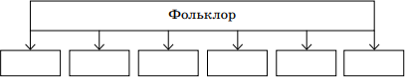  Выразительное чтение (потешки, считалки, небылицы, скороговорки, пословицы, песни), используя интонацию, паузы, темп, ритм, логические ударения  в соответствии с особенностями текста для передачи эмоционального настроя произведения.  Беседа на тему: ценность произведений фольклора, их роль и значение в современной жизни.  Учебный диалог: обсуждение вопросов: «Какие бывают загадки?», «Появляются ли загадки сейчас? Почему?», чтение загадок и их группировка по темам и видам.  Работа в группе (совместная деятельность): сочинение загадок (по аналогии), проведение конкурса на лучшего знатока загадок.  Задания на развитие речи: объяснение значения пословиц народов России, установление тем пословиц, сравнение пословиц на одну тему, упражнения на восстановление текста пословиц, соотнесение  пословиц с текстом произведения (темой и главной
 |  |  | и нравственных правил. Виды сказок (о животных, бытовые,  волшебные).  Художественные особенности сказок: построение (композиция), язык (лексика).  Характеристика  героя, волшебные помощники, иллюстрация как отражение сюжета волшебной сказки (например, картины В.М. Васнецова, иллюстрации  И.Я. Билибина). Отражение в сказках народного быта  и культуры.  Составление плана сказки.  Расширение | мыслью), упражнения на обогащение речи образными словами, пословицами, оценка их значения в устной речи.  Рассказ о В. И. Дале, знакомство с его книгами: выбор книг В. И. Даля, рассматривание их, чтение пословиц по определённой теме, составление высказывания  о культурной значимости художественной литературы и фольклора с включением в собственную речь пословиц, крылатых выражений и других средств выразительности.  Работа со схемой: «чтение» информации,  представленной в схематическом виде, обобщение представлений о видах сказок, выполнение задания  «Вспомните и назовите произведения».  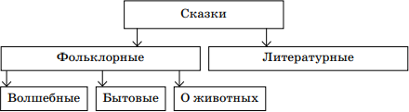  Чтение вслух и про себя фольклорных произведений (народных сказок), определение мотива и цели чтения, ответ на вопрос: «На какой вопрос хочу получить ответ, читая произведение?», различение реальных

 |  |  | представлений  о народной песне. Чувства, которые рождают песни, темы песен. Описание  картин природы как способ рассказать  в песне о родной земле. Былина как народный песенный сказ о важном историческом событии.  Фольклорные особенности жанра былин: язык (напевность исполнения, выразительность), характеристика главного героя (где жил, чем занимался, какими качествами обладал).  Характеристика  былин как | и сказочных событий в народных произведениях, определение фольклорной основы литературной сказки. На примере сказки «Иван-царевич и серый волк».  Учебный диалог: осознание нравственно-этических норм: смелость, храбрость, доброта, трудолюбие, честность в народных и литературных (авторских) произведениях, нахождение особенностей сказок, определение их вида (бытовая, о животных,  волшебная).  Наблюдение за особенностями построения волшебной сказки (зачин, троекратные повторы, концовка), выделение смысловых частей сказки в соответствии  с сюжетом, определение последовательности событий в произведении.  Работа с текстом произведения: составление характеристики героя (описание внешнего вида, поступков, языка) с приведением примеров из текста, нахождение языковых особенностей народных произведений (лексика, сказочные выражения),  составление номинативного плана текста, используя назывные предложения.  Упражнение в составлении вопросов к произведению. Пересказ (устно) содержания подробно.

 |  |  | героического песенного сказа, их особенности (тема, язык). Язык былин, устаревшие слова, их место в былине  и представление в современной лексике. | Обсуждение перед чтением истории создания народных песен, особенность жанра – напевность, настроение, которое создаёт произведение.  Сравнение произведений устного народные творчества  (песни) и авторские произведения: тема, настроение, описание природы.
3 | Творчество И.А. Крылова | 2 | Басня – произведение- поучение, которое помогает увидеть свои и чужие недостатки.  Иносказание  в баснях.  И.А. Крылов – великий русский баснописец. Басни И.А. Крылова: назначение, темы и герои, особенности языка. Явная и скрытая мораль  басен. Использование крылатых выражений в речи | Учебный диалог: работа с названием темы/раздела: прогнозирование содержания, установление мотива изучения и цели чтения, ответ на вопрос: «На какой вопрос хочу получить ответ, читая произведение?». Слушание и чтение басен И. А. Крылова «Мартышка и Очки», «Ворона и Лисица», «Лисица и Виноград», подготовка ответа на вопрос «Какое качество  высмеивает автор?»  Обсуждение сюжета басни, осознание нравственно- этических понятий: лесть, похвала, глупость.  Работаем с текстом произведения: характеристика героя (положительный или отрицательный), поиск  в тексте морали (поучения) и крылатых выражений. Работа в парах: сравнение прочитанных басен: тема, герои, мораль.  Игра «Вспомни и назови»: поиск басен по названным героям.
4 | Творчество А.С. Пушкина | 3 | Литературные сказки А.С. Пушкина  в стихах: «Сказка о царе Салтане,  о сыне его славном и могучем богатыре князе Гвидоне  Салтановиче и о прекрасной царевне Лебеди» – нравственный смысл произведения, структура сказочного текста, особенности сюжета, приём повтора как основа изменения сюжета.  Связь пушкинских сказок  с фольклорными. | Учебный диалог: работа с названием темы/раздела: прогнозирование содержания, установление мотива изучения и цели чтения, ответ на вопрос: «На какой вопрос хочу получить ответ, читая произведение?»  Слушание стихотворных произведений  А. С. Пушкина, обсуждение эмоционального состояния при восприятии описанных картин природы, ответ на вопрос «Какое настроение вызывает произведение? Почему?».  Работа с текстом произведения: упражнение  в нахождении сравнений и эпитетов, выделение  в тексте слов, использованных в прямом и переносном значении, наблюдение за рифмой и ритмом стихотворения, нахождение образных слов и выражений, поиск значения незнакомого слова в словаре.  Выразительное чтение и чтение наизусть лирических произведений с интонационным выделением знаков препинания, с соблюдением орфоэпических и пунктуационных норм.  Слушание и чтение произведения А. С. Пушкина  «Сказка о царе Салтане, о сыне его славном и могучем богатыре князе Гвидоне Салтановиче и о прекрасной царевне Лебеди»  последовательности событий сказки, обсуждение сюжета.
5 | Картины природы в произведениях поэтов и писателей XIX века | 3 | Лирические произведения как способ передачи чувств людей, автора.  Картины природы в лирических произведениях поэтов ХIХ века: Ф.И. Тютчев, А.А. Фет,  А.Н. Майков, Н. А. Некрасов.  Чувства, вызываемые лирическими произведениями.  Средства выразительности в произведениях лирики: эпитеты, синонимы,  антонимы, сравнения. Звукопись, её выразительное значение. | Учебный диалог: работа с названием темы/раздела: прогнозирование содержания, установление мотива изучения и цели чтения, ответ на вопрос: «На какой вопрос хочу получить ответ, читая произведение?» Слушание лирических произведений, обсуждение эмоционального состояние при восприятии описанных картин природы, ответ на вопрос «Какое чувство создаёт произведение? Почему?». На примере стихотворений Ф. И. Тютчева «Есть в осени первоначальной…», А. А. Фета «Мама! Глянь-ка  из окошка…», «Кот поёт, глаза прищуря…»,  А.Н. Майкова «Осень», Н. А. Некрасова «Железная дорога (отрывок)».  Учебный диалог: обсуждение отличия лирического произведения от прозаического.  Работа с текстом произведения: упражнение  в нахождении сравнений и эпитетов, выделение  в тексте слов, использованных в прямом и переносном значении, наблюдение за рифмой и ритмом стихотворения, нахождение образных слов и выражений, поиск значения незнакомого слова в словаре, поиск олицетворения, характеристика звукописи, определение вида строф.
6 | Творчество Л.Н. Толстого | 2 | Жанровое многообразие произведений Л.Н. Толстого: сказки, рассказы,  басни, быль. Рассказ как повествование: связь содержания с реальным  событием. Структурные части произведения (композиция): начало, завязка действия, кульминация, развязка. Эпизод как часть рассказа.  Различные виды плана. Сюжет рассказа: основные события, главные  герои, различение рассказчика и автора произведения.  Художественные особенности текста- описания, текста- рассуждения | Учебный диалог: работа с названием темы/раздела: прогнозирование содержания, установление мотива изучения и цели чтения, ответ на вопрос: «На какой вопрос хочу получить ответ, читая произведение?». Слушание и чтение произведений Л. Н. Толстого:  «Акула», «Лебеди», «Зайцы», «Прыжок» и другие.  Обсуждение темы и главной мысли произведений, определение признаков жанра (литературная сказка, рассказ, басня), характеристика героев  с использованием текста. Анализ сюжета рассказа: определение последовательности событий, формулирование вопросов по основным событиям сюжета, восстановление нарушенной  последовательности событий, нахождение в тексте заданного эпизода, составление цитатного плана текста с выделением отдельных эпизодов, смысловых частей. Работа с композицией произведения: определение завязки, кульминации, развязки.  Пересказ содержания произведения, используя разные типы речи (повествование, описание, рассуждение)  с учётом специфики художественного, научно-познавательного и учебного текстов.  Работа со схемой: «чтение» информации, представленной в схематическом виде, обобщение представлений о произведениях Л. Н. Толстого, выполнение задания «Вспомните и назовите  произведения».
7 | Литературная сказка | 2 | Литературная сказка русских писателей, расширение круга чтения на примере произведений  В.М. Гаршина, М. Горького, И.С. Соколова - Микитова.  Особенности авторских сказок  (сюжет, язык, герои).  Составление аннотации | Учебный диалог: работа с названием темы/раздела: прогнозирование содержания, установление мотива изучения и цели чтения, ответ на вопрос: «На какой вопрос хочу получить ответ, читая произведение?». Слушание и чтение литературных сказок. Например, произведения И. С. Соколова-Микитова  «Листопадничек», М. Горький «Случай с Евсейкой», В. М. Гаршина «Лягушка-путешественница».  Работа с текстом произведения (характеристика героя): нахождение описания героя, определение взаимосвязи между поступками героев, сравнение героев  по аналогии или по контрасту, оценка поступков героев.  Учебный диалог: обсуждение отношения автора к героям, поступкам, описанным в сказках. Анализ сюжета рассказа: определение последовательности событий, формулирование вопросов по основным событиям сюжета, восстановление нарушенной последовательности событий, нахождение в тексте заданного эпизода,  составление цитатного плана текста с выделением отдельных эпизодов, смысловых частей.  Составление вопросного плана текста с выделением эпизодов, смысловых частей.  Пересказ (устно) содержания произведения выборочно. Работа в парах: чтение диалогов по ролям.  Выбор книги для самостоятельного чтения с учётом рекомендательного списка, написание аннотации  к самостоятельно прочитанному произведению
8 | Картины природы в произведениях поэтов и писателей XX века | 2 | Картины природы в лирических и прозаических произведениях писателей ХХ века (расширение круга чтения на примере произведений И.А. Бунина,А.А. Блока,  С.А. Есенина, А.П. Чехов,К.Г. Паустовского и др.). Чувства, вызываемые описанием природы (пейзажа)  в художественном произведении.  Средства  художественной выразительности при описании пейзажа (расширение  представления): эпитеты, олицетворения, синонимы,  антонимы, сравнения, звукопись. | Учебный диалог: работа с названием темы/раздела: прогнозирование содержания, установление мотива изучения и цели чтения, ответ на вопрос: «На какой вопрос хочу получить ответ, читая произведение?». Слушание художественных произведений, обсуждение эмоционального состояния при восприятии описанных картин природы (пейзажа), ответ на вопрос «Какое чувство создаёт произведение? Почему?». На примере произведений И. А. Бунина «Первый снег», А. А. Блока  «Ворона», С. А. Есенина «Берёза».  Учебный диалог: обсуждение отличия лирического произведения от эпического.  Работа с текстом произведения: упражнение  в нахождении сравнений и эпитетов, выделение  в тексте слов, использованных в прямом и переносном значении, наблюдение за рифмой и ритмом стихотворения, нахождение образных слов  и выражений, поиск значения незнакомого слова в словаре, поиск олицетворения, характеристика звукописи, определение вида строф.
9 | Произведения о взаимоотношениях человека и животных | 4 | Человек и его отношения  с животными: верность, преданность, забота и любовь (расширение круга чтения  на примере произведений Д.Н. Мамина- Сибиряка,  К.Г. Паустовского, М.М. Пришвина, Б.С. Житкова и др.).  Особенности  рассказа: тема, герои, реальность событий, композиция, объекты описания (портрет  героя, описание  интерьера) | Учебный диалог: обсуждение цели чтения, выбор формы чтения (вслух или про себя), удерживание учебной задачи и ответ на вопрос: «На какой вопрос хочу получить ответ, читая произведение?». Чтение вслух и про себя рассказов К. Г. Паустовского  «Барсучий нос», «Кот-ворюга»,  Д. Н. Мамина-Сибиряка «Приёмыш», Б. С. Житкова  «Про обезьянку» и других писателей и поэтов. Обсуждение темы и главной мысли произведений (по выбору), определение признаков жанра  (стихотворение, рассказ). Работа с текстом произведения: составление портретной характеристики персонажей с приведением примеров из текста,  нахождение в тексте средства изображения героев и выражения их чувств, сравнение героев по их внешнему виду и поступкам, установление взаимосвязи между поступками, чувствами героев.  Упражнение в составлении вопросов к произведению.  Анализ сюжета рассказа: определение последовательности событий, формулирование  вопросов по основным событиям сюжета, восстановление нарушенной последовательности событий, нахождение в тексте заданного эпизода, составление вопросного плана текста с выделением отдельных эпизодов, смысловых частей.
10 | Произведения о детях | 2 | Дети – герои произведений: раскрытие тем  «Разные детские судьбы», «Дети на войне». Отличие автора от героя  и рассказчика. Герой  художественного произведения: время и место проживания, особенности  внешнего вида и характера.  Историческая  обстановка как фон создания произведения: судьбы крестьянских детей, дети на войне. Основные события сюжета, отношение к ним героев произведения.  Оценка нравственных качеств, проявляющихся  в военное время | Учебный диалог: обсуждение цели чтения, выбор формы чтения (вслух или про себя), удерживание учебной задачи и ответ на вопрос: «На какой вопрос хочу получить ответ, читая произведение?»,  обсуждение событий из истории страны: жизнь крестьянских детей, нелёгкие судьбы детей в период войны. Л. А. Кассиль. «Алексей Андреевич», А. П. Гайдар.  «Тимур и его команда» и другие.  Учебный диалог: обсуждение проблем: нелёгкая,  тяжёлая жизнь крестьянских детей, на войне ребёнок становится раньше времени взрослым, понимание нравственно-этического смысла понятий  «ответственность», «совесть», «честность», «долг»,  «смелость», ответ на вопрос: «Какие качества мы ценим в людях?» (с примерами из текста произведений).  Работа с текстом произведения: составление портретной характеристики персонажей с приведением примеров из текста, нахождение в тексте средств изображения героев и выражения их чувств, сравнение героев по их внешнему виду и поступкам,  установление взаимосвязи между поступками, чувствами героев, определение авторского отношения к героям.
11 | Юмористические произведения | 2 | Комичность как основа сюжета. Герой юмористического произведения.  Средства выразительности текста  юмористического  содержания: | Учебный диалог: анализ юмористических ситуаций  (с опорой на текст), постановка мотива и цели чтения. Слушание чтения художественных произведений, оценка эмоционального состояния при восприятии юмористического произведения, ответ на вопрос:  «Какое чувство вызывает сюжет рассказа? Почему?». В.Ю. Драгунского «Денискины рассказы»
12 | Зарубежная литература | 2 | Круг чтения:  литературные сказки Ш. Перро,  Х.-К. Андерсена,  Р. Киплинга. | Чтение литературных сказок зарубежных писателей.
ОБЩЕЕ КОЛИЧЕСТВО ЧАСОВ ПО ПРОГРАММЕ |  |  |  | 34

ПОУРОЧНОЕ ПЛАНИРОВАНИЕ ПО ПРЕДМЕТУ ОКРУЖАЮЩИЙ МИР (34 часа)

№ п/п | Тема урока | Количество часов
1 | Методы изучения природы: наблюдения, сравнения,измерения, опыты и эксперименты. Материки и океаны, части света: картины природы | 1
2 | Что такое общество? | 1
3 | Наша Родина - Российская Федерация Государственная символика РФ. Уважение к  государственным символам России | 1
4 | Культура, традиции народов России. Уважение к культуре, традициям, истории разных  народов и своего народа | 1
5 | Родной край – малая родина. Российская Федерация | 1
6 | Твёрдые вещества, жидкости, газы. Определение свойств твердых веществ, жидкостей и газов | 1
7 | Разнообразие веществ в природе. Примеры веществ (соль, сахар,  вода, природный газ): узнавание,называние, краткая характеристика |  | 1
8 | Воздух как смесь газов. Значение воздуха для жизни флоры, фауны,человека. Охрана воздуха |  | 1
9 | Вода как вещество. Определение свойств воды в ходе практической работы |  | 1
10 | Значение воды для жизни живых организмов и хозяйственной деятельности людей. Охрана воды |  | 1
11 | Распространение воды в природе: водоёмы, реки. Круговорот воды в природе |  | 1
12 | Почва, её состав. Значение для живой природы |  | 1
13 | Разнообразие растений: зависимость внешнего вида от условий и места обитания |  | 1
14 | Растение как живой организм. Как растения размножаются? |  | 1

15 | Жизнь животных в разные времена года. Разнообразие животных | 1
16 | Особенности питания животных. Цепи питания | 1
17 | Размножение и развитие рыб, птиц, зверей | 1
18 | Роль животных в природе и жизни людей | 1

19 | Бактерии – мельчайшие одноклеточные живые существа | 1
20 | Общее представление о строении организма человека. Температура тела, частота пульса как  показатели здоровья человека | 1
21 | Органы чувств их роль в жизни человека | 1
22 | Опорно-двигательная система и её роль в жизни человека | 1
23 | Пищеварительная система и её роль в жизни человека | 1
24 | Дыхательная система и её роль в жизни человека | 1
25 | Кровеносная и нервная система и их роль в жизни человека | 1
26 | Профилактика заболеваний. Роль закаливания для здоровья растущего организма | 1

27 | Знаки безопасности во дворе жилого дома. Безопасность в доме | 1
28 | Соблюдение правил перемещения внутри двора и пересечения дворовой проезжей части. Знаки безопасности во дворе жилого дома | 1
29 | Нужны ли обществу правила поведения? Правила поведения в социуме | 1
30 | Безопасная информационная среда | 1
31 | Полезные ископаемые – богатство земных недр. Горная порода как соединение разных минералов. Примеры минералов | 1
32 | Растения, используемые людьми в хозяйственной деятельности | 1
33 | Семья – первый и главный коллектив в жизни человека. Повседневные заботы семьи | 1
34 | Совместный труд. Семейный бюджет, доходы и расходы семьи | 1
 | ОБЩЕЕ КОЛИЧЕСТВО ЧАСОВ ПО ПРОГРАММЕ | 34

ПОУРОЧНОЕ ПЛАНИРОВАНИЕ ПО ПРЕДМЕТУ «АНГЛИЙСКИЙ ЯЗЫК» (68 часов)

№ п/п | Тема урока | Количество часов
 | Вводный модуль. Добро пожаловать обратно! | 2 ч
1 | Введение новой лексики по теме «Каникулы» | 1
2 | Практика говорения по теме «Каникулы» | 1
 | Модуль 1. «Школьные будни» | 7 ч
3 | Введение новой лексики по теме «Школьные принадлежности» | 1
4 | Числительные 11-20 | 1
5 | Практика говорения по теме «Любимые школьные предметы» | 1
6 | Срез знаний | 1 ч
7 | Глаголы в повелительном наклонении | 1
8 | Чтение сказки «Игрушечный солдат» | 1
9 | Беседа по теме «Начальная школа в Британии и России» | 1
10 | Обобщающий урок по модулю 1. | 1
 | Модуль 2. «Я и моя семья» | 8 ч
11 | Введение новой лексики по теме «Семья» | 1
12 | Притяжательные местоимения | 1
13 | Глагол «to be» | 1
14 | Срез знаний | 1
15 | Множественное число | 1
16 | Обобщающий урок по модулю 2 | 1
17 | Чтение сказки «Игрушечный солдат» | 1
18 | Практика говорения по теме «Семьи в Австралии и России» | 1
 | Модуль 3. «Всё, что я люблю» | 7 ч
19 | Введение новой лексики по теме «Еда» | 1
20 | Простое настоящее время | 1
21 | Местоимения some/any | 1
22 | Практика чтения и аудирования | 1
23 | Чтение сказки «Игрушечный солдат» | 1
24 | Практика говорения по теме «Англ. и рус.традиционная еда» | 1
25 | Грамматически ориентированный урок | 1
 | Модуль 4 «Приходи и играй» | 7 ч
26 | Введение новой лексики по теме «Игрушки» | 1
27 | Указательные местоимения this/that | 1
28 | Срез знаний | 1
29 | Практика письма по теме «Моя комната» | 1
30 | Практика говорения по теме «Сказки» | 1
31 | Обобщающий урок по модулю 4 | 1
32 | Чтение сказки «Игрушечный солдат» | 1
 | Модуль 5 «Пушистые друзья» | 8 ч
33 | Введение новой лексики по теме «части тела» | 1
34 | Множественное число существительных | 1
35 | Модальный глагол «Can». | 1
36 | Числительные от 20 до 50 | 1
37 | Чтение сказки «Игрушечный солдат» | 1
38 | Практика говорения по теме «Животное эму» | 1
39 | Обобщающий урок по модулю 5 | 1
40 | Грамматически ориентированный урок | 1
 | Модуль 6 «Дом, милый дом» | 8ч
41 | Введение новой лексики по теме «Комнаты в доме» | 1
42 | Предлоги места | 1
43 | Конструкция thereis/thereare утверждение | 1
44 | Конструкция there is/there are вопрос | 1
45 | Чтение сказки «Игрушечный солдат» | 1
46 | Практика говорения по теме «Английские и русские дома» | 1
47 | Обобщающий урок по модулю 6 | 1
48 | Срез знаний | 1
 | Модуль 7 «Выходной день» | 8 ч
49 | Введение Present Continuous (настоящее продолженное время) | 1
50 | Закрепление времени PresentContinuous | 1
51 | Введение новой лексики по теме «Времяпровождение» | 1
52 | Практика письма по теме «Мы хорошо проводим время» | 1
53 | Чтение сказки «Игрушечный солдат» | 1
54 | Практика говорения по теме «Спортивный день в США» | 1
55 | Практика чтения по теме «Веселье после школы» | 1
56 | Практика говорения по теме | 1
 | Модуль 8 «День за днём» | 11 ч
57 | Введение новой лексики по теме «Дни недели» | 1
58 | Практика говорения по теме «Мой распорядок дня» | 1
59 | Введение лексики по теме «Мой день» | 1
60 | Срез знаний | 1
61 | Закрепление лексики по теме «Мой день» | 1
62 | Чтение сказки «Игрушечный солдат» | 1
63 | Практика говорения по теме «Американские и русские м/ф» | 1 ч
64 | Обобщающий урок по модулю 8 | 1
65 | Практика письма | 1
66 | Повторение лексико-грамматического материала | 1
67 | Проектная работа «День матери» | 1
68 | Обобщающее повторение | 1
 | ОБЩЕЕ КОЛИЧЕСТВО ЧАСОВ ПО ПРОГРАММЕ | 68

Приложение 2*
Оценочные материалы по дисциплине "Русский язык"

Проверочная работа № 1 по теме «Текст. Предложение. Словосочетание»
Вариант 1
А1. Дополни высказывание
Высказывание, состоящее из двух и более предложений, объединённых общей темой и связанных по смыслу, - это _________________________________________.
А2. Дополни высказывание.
Тип текста, в котором объясняется, доказывается что-либо или говорится о причинах явлений, событий, - это ______________________________________________
А3. Подчеркни строку, в которой есть обращение.
Ветерок спросил, пролетая:
- Отчего ты, рожь, золотая?
А в ответ колоски шелестят:
- Золотые руки растят!
(Е. Серова)
А4. Найди предложение, в котором главные члены выделены неверно. Исправь ошибку.
Первая земляника созревает около пеньков.
Раскаты грома пронеслись по небу.
Мой брат получил паспорт.
Дети веселились на школьном празднике.
В1. В каком порядке следует расставить предложения, чтобы получился текст? Запиши последовательность цифр.
Зябко стало дубкам и берёзкам.
Покрылись тонким ледком лужи на лесных дорожках.
Ночью ударил сильный мороз.
А под утро подул резкий ветер.
В2. Выпиши словосочетание.
В поле золотится пшеница.
_______________________________________________________________________

С1. Подчеркни в тексте «лишнее» предложение.
Снежная кукла.
Была зима.
Зимой дети играли на пруду.
Из снега они слепили куклу.
Кукла вышла хорошая.
(По Л. Толстому)

Вариант 2
А1. Дополни высказывание
Высказывание, состоящее из двух и более предложений, которое имеет свою тему и главную мысль и которое можно озаглавить, - это ___________________________
А2. Дополни высказывание.
Текст, в котором описывается внешний вид человека, животного или местность, называется _____________________________________________________________
А3. Подчеркни строку, в которой есть обращение.
Дед Мороз проспал в постели,
Встал сосульками звеня:
- Где вы, вьюги и метели?
Что не будите меня?
А4. Найди предложение, в котором главные члены выделены неверно. Исправь ошибку.
Молодые змеи шипят чуть слышно.
На стене висит картина знаменитого художника.
Высоко в небе сверкнула молния.
Вот и первые птицы вернулись из тёплых стран.
В1. В каком порядке следует расставить предложения, чтобы получился текст? Запиши последовательность цифр.
Вдруг я услышал чьи-то шаги.
Я вошёл в густой ельник.
Около кустов малины шла медведица с медвежатами.
Я прислонился спиной к дереву.
В2. Выпиши словосочетание.
Корабль рассекал волны.
_______________________________________________________________________

С1. Подчеркни в тексте «лишнее» предложение.
Ворона Кара.
У нас была ворона Кара.
Она клювом листала книгу.
Ворона считала на счётах.
Ворона считала

Проверочная работа № 2 по теме «Части речи»
Вариант 1
А1. Дополни высказывание
Часть речи, которая обозначает признак предмета, называется _______________________________________________________________________

А2. Найди «лишнее» слово
кирпич
молоток
ведро
акулий
А3. Укажи, в каком словаре ты можешь найти лексическое значение слова
в орфографическом
в словаре синонимов
в толковом словаре
в словаре антонимов
А4. Укажи синоним к слову РАДОСТЬ
грусть
удовольствие
печаль
добро
В1. Запиши пословицу правильно. Обозначь над словами части речи.
Книга учит разлчать дбро и зло.
______________________________________________________________________________________________________________________________________________

В2. Подбери к слову САД однокоренные имена прилагательные и глагол. Запиши.
Имя существительное | Имя прилагательное | Глагол
сад

С1. Подчеркни в небылице прилагательное.
Шёл в деревне дождь косой,
Дед косил его косой.

Вариант 2
А1. Дополни высказывание
Часть речи, которая обозначает действие предмета, называется _______________________________________________________________________

А2. Найди «лишнее» слово
подарочный
пчела
альпинист
ящерица
А3. Укажи, в каком словаре ты можешь найти слово, противоположное по смыслу
в орфографическом
в словаре синонимов
в толковом словаре
в словаре антонимов
А4. Укажи синоним к слову СМЕЛОСТЬ
грусть
удовольствие
храбрость
добро
В1. Запиши пословицу правильно. Обозначь над словами части речи.
Золто добывают из змли, а знание – из книги.
______________________________________________________________________________________________________________________________________________

В2. Подбери к слову МИР однокоренные имена прилагательные и глагол. Запиши.
Имя существительное | Имя прилагательное | Глагол
мир

С1. Исправь ошибку, допущенную в стихотворении. Впиши нужный глагол.
Это кто там ложку «ложит»?
Знай, такого быть не может!
Ложку мы на стол __________________________,
А тебя к обеду ждём.
(Н. Пикулева)

Словарный диктант № 2 (урок № 30)
Восток, огурец, петрушка, помидор, заря, трактор, огород, пшеница, альбом, погода, понедельник, чёрный, четыре, восемь, картофель.

Итоговый контрольный диктант № 2
по теме «Слово в языке и речи»
Текст диктанта
Осень в лесу
Красив лес осенью! Берёзки надели золотые платья. Листья клёна разрумянились. Листва дуба стала как медь. Сосна и ель остались зелёными. Пёстрый ковёр листьев шуршит под ногами. А сколько грибов в лесу! Душистые рыжики и жёлтые опята ждут грибников.

Слова для справок: разрумянились

Грамматические задания:
1. Подчеркнуть грамматическую основы и обозначить части речи в предложении:
I вариант – 6 предложение
II вариант – 8 предложение
2. Найди в тексте однокоренные слова. Выпиши. Выдели корень.
3. Найди в тексте 2 слова с безударной гласной. Выпиши. Запиши к ним проверочные слова.

Контрольное списывание № 2 по теме «Состав слова»
Задание № 1. Внимательно прочитай текст. Озаглавь его. Спиши.
Текст для списывания
***
У крыльца Алёша увидел ёжика. Мальчик взял ёжика в руки, погладил по мягким иголкам. Ёжик не испугался, не свернулся клубком. Бабушка угостила зверька молоком.
Вечером Алёша увидел ежиху и маленьких ёжиков. Она принюхивалась, тревожно водила мордочкой по сторонам. Мать искала малыша. Алёша принёс ёжика и бережно опустил на землю.
Мать обнюхала малыша и устремилась в кусты. За ежихой покатились ежата.

Задание № 2. Найди и выпиши однокоренные слова. Выдели в них корень.

Проверочная работа № 3 по теме «Состав слова»
Вариант 1
А1. Дополни выражение
Слова книга, книгой, книгами – это … _______________________________________________________________________

А2. Дополни высказывание
Часть слова, в которой заключено общее лексическое значение всех однокоренных слов, называется _____________________________________ .
А3. Выпиши слово с предлогом ПОД.
(под)бежал, (под)крыльцом, (под)рисовал, (под)пишем
_______________________________________________________________________

А4. Разбери слово КОРМУШКА по составу
_______________________________________________________________________

В1. Подчеркни в предложении слово, которое соответствует этой схеме.
 В Петербурге мы плавали по каналам и видели ночной развод моста.
В2. Прочитай текст. Найди и выпиши однокоренные слова. Выдели корень в этих словах.
Мы пошли на концерт слушать пение артистов. На сцену вышли певица в красивом платье и певец в парадном костюме. Выступление всем очень понравилось. В конце зрители подпевали артистам.
_____________________________________________________________________________________________________________________________________________________________________________________________________________________

С1. Догадайся, какое слово «спряталось» в стихотворении. Запиши его.
Корень мой в сказке найдёте,
Суффикс у извозчика возьмёте,
Приставка та же, что в слове расход,
Целым я излагаю событий ход.
Ответ: ________________________________________________________________

Вариант 2
А1. Дополни выражение
Слова зимушка, зимушкой, о зимушке – это … _______________________________________________________________________

А2. Дополни высказывание
Изменяемая часть слова, которая служит для связи слов в предложении, называется ______________________________________________________________________ .
А3. Выпиши слово с предлогом ЗА.
(за)мазка, (за)лез, (за)думался, (за)спиной
_______________________________________________________________________

А4. Разбери слово ПОДСНЕЖНИК по составу
_______________________________________________________________________

В1. Подчеркни в предложении слово, которое соответствует этой схеме.
По школьному радио объявили о лыжном походе.

В2. Прочитай текст. Найди и выпиши однокоренные слова. Выдели корень в этих словах.
Мы плыли по водной глади реки. Вода была спокойной. Вдруг лодку закружил водоворот. Бортом лодки мы зачерпнули водицы. Вскоре всё успокоилось. Дома дедушка рассказал нам, что так над нами подшутил водяной.
_____________________________________________________________________________________________________________________________________________________________________________________________________________________

С1. Догадайся, какое слово «спряталось» в стихотворении. Запиши его.
В списке вы мой обнаружите корень,
Суффикс в собрании встретите вскоре,
В слове рассказ вы приставку найдёте,
А окончание в книге возьмёте,
В целом по мне на уроки пойдёте
Ответ: ________________________________________________________________

Оценочные материалы по дисциплине "Литературное чтение"

ДРУЗЬЯ ЖИВОТНЫХ.
В октябре Сережа и Витя ловили с лодки рыбу в лесной речке. Забросил Витя удочку и застыл от изумления.
По реке плыли белки. Зверьки пытались переплыть реку. Но сильное течение уносило их от берега. Белки стали тонуть.
Мальчики решили помочь животным. Сачками и руками они ловили белок. Пассажиры смело сидели в лодке.
Лодка наполнилась. Витя причалил к берегу. Белки живо помчались в лес. Больше часа трудились мальчики, пока выловили из воды белок.
Ребята помогли животным спастись от голода. Ведь белки шли искать другие леса, где в этом году уродилось много орехов, шишек, желудей.
(Г.Скребицкий.)
(90 слов)

Вопросы и задания:
- Что удивило мальчика во время рыбалки?
- От чего стали тонуть белки?
- Как мальчики помогли спасти животных?

2 уровень
КАКАЯ БЫВАЕТ РОСА НА ТРАВЕ.
Когда в солнечное утро, летом, пойдешь в лес, то на полях, в траве, видны алмазы. Все алмазы эти блестят, переливаются на солнце разными цветами – и жёлтым, и красным, и синим. Когда подойдешь ближе и разглядишь, что это такое, то увидишь, что это капли росы собрались в треугольных листах травы и блестят на солнце.
Листок этой травы внутри мохнат и пушист, как бархат. И капли катаются по листу и не мочат его.
Когда неосторожно сорвёшь листок с росинкой, то капелька скатится, как шарик светлый, и не увидишь, как проскользнёт мимо стебля. Бывало, сорвёшь такую чашечку, потихоньку поднесёшь ко рту и выпьешь росинку; и росинка эта вкуснее всякого напитка кажется.
(Л.Толстой) (115 слов)

Вопросы и задания:
1. Расскажи где и когда можно увидеть росу.
2. На что она похожа?
3. Почему росинка эта вкуснее всякого напитка кажется?

ЛЯГУШКА И УТКИ.
Много лет назад две Утки и одна Лягушка были в большой дружбе между собой. Но вот настал день, когда в озере стало мало воды, и Утки решили перебраться в другое место. Узнала об этом Лягушка и стала просить, чтоб подруги взяли её с собой: она так привыкла к ним, что даже считает себя одно с ними рода. Утки согласились выполнить просьбу Лягушки. Нашли они дощечку, посадили на неё Лягушку и, взяв дощечку лапками за оба конца, полетели. Лягушке строго приказали, чтобы она во время полета не кричала.
Пролетали они над одним аулом. Лягушке захотелось пить, и она заквакала. Кваканье услыхали люди аула и стали смотреть вверх. А когда увидели Уток, подняли шум, стали бросать в них камнями. Испуганные Утки разлетелись в разные стороны и уронили Лягушку.
(Казахская народная сказка) (129 слов)
Вопросы и задания:
1.Почему утки решили перебраться в другое место?
2.Каким способом Утки решили переправить Лягушку?
3 Почему Лягушка нарушила наказ Уток?
3 уровень
ЗОЛОТОЙ ЛУГ
(отрывок)
Мы жили в деревне, перед окном у нас был луг, весь золотой от множества цветущих одуванчиков. Это было очень красиво. Все говорили: «Очень красиво! Луг – золотой».
Однажды я рано встал удить рыбу и заметил, что луг был не золотой, а зелёный. Когда же я возвращался около полудня домой, луг был опять весь золотой. Я стал наблюдать. К вечеру луг опять позеленел. Тогда я пошёл, отыскал одуванчик, и оказалось, что он сжал свои лепестки, как всё равно если бы у нас пальцы со стороны ладони были жёлтые и, сжав кулак, мы закрыли бы жёлтое. Утром, когда солнце взошло, я видел, как одуванчики раскрывают свои ладони, и от этого луг становится опять золотым.
С тех пор одуванчик стал для нас одним из самых интересных цветов, потому что спать одуванчики ложились вместе с нами, детьми, и вместе с нами вставали.
(М. Пришвин)
(140 слов)
Вопросы и задания:
1. Почему луг называли золотым?
2. В какое время суток луг зеленел?
3. Почему одуванчик стал для детей одним из самых интересных цветов?

КАК БАРСУК И КУНИЦА СУДИЛИСЬ
Однажды барсук и куница бежали по лесной тропинке и увидели кусок мяса. Подбежали они к своей находке.
– Я нашёл кусок мяса! – кричит барсук.
– Нет, это я нашла кусок мяса! – кричит на весь лес куница.
Барсук своё:
– Это я нашёл! Нечего зря спорить!
Куница своё:
– Я первая увидела!
Так они спорили-спорили, чуть не разодрались.
Тогда барсук сказал:
– Пойдём к судье. Пусть судья нас рассудит.
А судьёй в этом лесу была лиса. Выслушала лиса барсука и куницу и говорит:
– Дайте-ка мне сюда вашу находку.
Отдали спорщики судье кусок мяса. Лиса сказала:
– Надо этот кусок разделить на две равные части. Одну часть пусть возьмёт себе барсук, другую – куница.
С этими словами лиса разорвала кусок на две части.
– Это несправедливо, – заскулил барсук.
– У куницы кусок больше.
– Мы сейчас эту беду исправим, – сказала хитрая лиса и откусила от доли куницы изрядную часть мяса.
– Теперь у барсука кусок больше, – закричала куница.
– Это несправедливо!
– Ничего, мы и эту беду исправим! Я люблю, чтобы всё было, по справедливости.
Сказав так, лиса опять откусила кусок мяса, только уже от доли барсука. Теперь оказалось, что у куницы остался кусок больше, чем у барсука. Но лиса не растерялась и откусила от куска куницы.
И так она выравнивала кусок до тех пор, пока от находки ничего не осталось.
Видно, правду говорят умные люди: жадные да неуступчивые всегда в убытке бывают.
(226 слов)

Вопросы и задания:
1. Где, в каком месте происходит события, описанные в тексте?
А) На лугу;
Б) в лесу;
В) в поле;
Г) в деревне.
2. Из-за чего у животных возник спор?
А) Не знали, как поделить находку;
Б) боялись обделить друг друга;
В) выясняли, кто нашёл кусок мяса.
3. Определи, какое значение автор вкладывает в выражение чуть не разодрались?
А) Чуть не разорвали на части;
Б) чуть не подрались сильно;
В) чуть не сделали дырку.
4. Кто вершил суд в этом лесу?
А) Лиса;
Б) медведь;
В) волк.
5. Какое определение даётся лисе в этом тексте?
А) Хитрая;
Б) плутовка;
В) рыжая разбойница.
6. Какой человеческий порок осуждает народ в этом произведении?
А) Жадность;
Б) хитрость;
В) трусость.
1 уровень

БЕЛКА И ВОЛК.
Белка прыгала с ветки на ветку и упала прямо на сонного волка. Волк вскочил и хотел её съесть.
Белка стала просить:
– Пусти меня.
Волк сказал:
– Хорошо, я пущу тебя, только ты скажи мне, отчего вы, белки, так веселы. Мне всегда скучно, а на вас смотришь – вы там вверху всё играете и прыгаете.
Белка сказала:
– Пусти меня прежде на дерево, а оттуда тебе скажу, а то я боюсь тебя. Волк пустил, а белка ушла на дерево и оттуда сказала:
– Тебе оттого скучно, что ты зол. Тебе злость сердце жжёт. А мы веселы оттого, что мы добры и никому зла не делаем.
(Л. Толстой)
(103 слова)
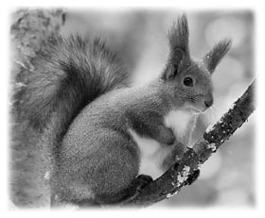
Вопросы и задания:
1. Какая история приключилась с белкой?
2. Какой вопрос мучил и изводил волка?
3. Что ответила ему белочка?
4. Какие чувства испытывали лесные звери белочка и волк, когда повстречались в лесу?

МЕЧ И РОЗА.
Поспорили как-то Меч и Роза. Меч сказал:
– Я сильнее! Меня не согнут самые злые ураганы и бури. А ты слабая и тоненькая. Быстро пропадёшь!
– За что же ты так меня обижаешь? – сказала Роза. – Ведь я такая красавица!
– Что толку в твоей красоте? – заметил Меч с издёвкой.
В это мгновение на дороге показался старый человек, и Роза сказала Мечу:
– Давай спросим у старца!
Меч согласился и спросил у Мудреца:
– Рассуди нас, скажи, в ком больше пользы для человека – в мече или в розе?
Мудрец задумался на мгновение и сказал так:
– Человеку на земле нужны и роза, и меч вместе. Меч оберегает его от опасностей, а роза приносит человеческому сердцу радость.
Меч с Розой обрадовались тому, что сказал Мудрец, и перестали спорить.
(123 слова)
Вопросы и задания:
1. Почему Меч так пренебрежительно отнёсся к пышной Розе?
2. Как Мудрец рассудил спор Меча и Розы?
3. Прочти самые главные слова текста. Как ты их понимаешь?

2 уровень

ДЯДЮШКА АУ.

История вторая "Господин Ау и больное дерево".
Утром дядюшка Ау проснулся бодрым.
Он посмотрел в окошко. Жёлтый лист пролетел мимо окна. Господин Ау вздрогнул.
"Что? Яблоня, должно быть, болеет. Каждую осень это дерево теряет листья. Я должен помочь ему".
Он разыскал в ящиках пластырь, иголку, нитку, ножницы, дедушкино лекарство от кашля и от облысения и вышел на улицу.
На улице было удивительно светло. Жёлтый лист зацепился за шип розы. Под яблоней лежали и другие жёлтые, красные листья.
Дядюшка Ау принёс лестницу и осторожно взобрался на неё. Он приклеивал листья пластырем, пришивал их к веткам, приматывал нитками и красил в зелёный цвет. Потом он вылил все лекарства на корни дерева и вернулся домой.
"Молодец я!" – хвалил себя дядюшка.
Он даже написал плакат на листе бумаги: "ДЕРЕВУ БЫТЬ ЗЕЛЁНЫМ!" – и ходил с этим плакатом вокруг яблони, пока не стемнело.
К вечеру он настолько устал, что лёг спать. Он лежал и мечтал: "Если дерево будет с листьями всю зиму, значит, у меня будут зимние яблоки".
Он был доволен собою, господин Ау!
(Х.Мякеля, Э.Успенский)
(160 слов)
Вопросы и задания:
1. Как ты думаешь, кто такой господин Ау, или дядюшка Ау? Опиши его.
2. Что показалось тебе забавным в его поведении?
3. Найди и прочитай лозунг дядюшки Ау. Какое благородное чувство он вложил в свой лозунг?
4. Какую закономерность в природе пытался доказать этот сказочный герой? Чем закончится его идея?
5. Советуем тебе прочитать эту интересную книгу.

3 уровень
ЗАГАДКА.
Стояла отвратительная погода. Темнели последние осенние лужи. Возле одной лужицы стоял задумчивый воробей. Он так напряжённо размышлял, что его перышки шевелились. Воробей не мог понять, почему те снежинки, что падают на асфальт, лежат – сверкают, а те, что в лужу, – исчезают. Почему? Непонятно.
Разгадывая загадку, воробей ни на что не обращал внимания. Напрасно: за ним давно следил тощий бродячий кот.
«Сейчас, – думал кот, – прыжок и...» Он собрался в тугой комок и прыгнул.
Воробей был так занят снежинками, что даже не испугался.
– Не мешайте! – воробей махнул крылышком и попал коту в глаз.
Кот удивился и возмутился.
– Ты понимаешь, кто я? – прошипел он.
Воробей, наконец, понял и испугался, но продолжал следить за снежинками. «Ну и ну, – удивлялся голодный кот. – Что же я не съем его?» Что-то мешало коту кинуться на воробья.
– Съем ведь... – нерешительно сказал он и вдруг заинтересовался: – Ты что в лужу уставился?
– Чудо получается, – робко пятился воробей. – Лужа снежинки глотает. – И неожиданно взлетел.
А коту было уже не до воробья. Его очень заняла загадка снежинок. Он сидел у лужицы и думал: «Почему так? Упала снежинка на асфальт – сверкает, упала в лужицу – исчезла. Почему же так? Ну почему? Непонятно».
(Н.К. Абрамцева)
(188 слов)
Вопросы и задания:
1. Каким автор показал нам воробья? Расскажи.
2. Какая загадка увлекла вдумчивого воробышка?
3. Каким автор показал кота в начале текста?
4. Какое чудесное превращение произошло с котом? Почему?
5. Каков жанр этого произведения?
6. Как бы ты решил эту загадку?

УМНАЯ МАМА-ЖАВОРОНОК
Однажды семья жаворонков свила своё гнездо посреди засеянного поля. Когда прошло лето, малыши-жаворонки подросли. Пшеница тоже выросла.
И вот однажды хозяин вышел в поле, посмотрел на пшеницу и сказал своему сыну: «Я думаю, что пора убирать хлеб. Завтра я попрошу соседей, чтобы они пришли помочь мне».
Маленькие жаворонки услышали эти слова и побежали к матери: «Хозяин хочет завтра собирать урожай. Мы боимся, что он разрушит наше гнездо. Давай сегодня улетим с этого поля!» – «Сегодня мы ещё вне опасности, – сказала мама-жаворонок. – Мы можем остаться здесь ещё на один день».
На следующее утро хозяин и его сын вышли в поле. Они ждали долго-долго, но ни один сосед не пришёл помочь им. Все были заняты на своих полях.
На следующий день хозяин и его сын опять вышли в поле. Хозяин посмотрел на пшеницу и сказал: «Действительно, пора убирать её. Теперь попрошу моих братьев и сестёр, чтобы они пришли помочь мне».
Маленькие жаворонки услышали эти слова. Они испугались и побежали к маме. «Мама! – закричали они. – Хозяин хочет завтра убирать хлеб. Он собирается позвать на помощь своих братьев и сестёр».
«Не пугайтесь, – сказала мама-жаворонок. – Пока ещё опасности нет. Мы можем спокойно оставаться здесь ещё один день».
Действительно, на следующий день ни братья, ни сёстры хозяина не пришли. Все они сказали, что, к сожалению, очень заняты на собственных полях. На третий день хозяин встал рано утром, вышел в поле и стал работать один.
Когда мама-жаворонок увидела это, она сказала: «Вот теперь нам пора улетать. Потому что дело делается только тогда, когда человек делает его сам, а не ждёт, что ему сделают другие».
(Эзоп)
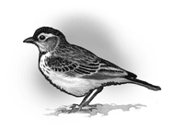
Вопросы и задания:
1. Как ты понимаешь выражение: Семья жаворонков свила своё гнездо?
Построила;
вылепила;
выкопала.
2. В какое время года происходят события, описанные в тексте?
Зимой;
весной;
летом;
осенью.
3. Каким злаком было засеяно поле?
Рожью;
овсом;
пшеницей.
4. Почему маленькие жаворонки предложили матери улететь с поля?
Пришла пора лететь в тёплые края;
испугались, что разрушат их гнездо;
стало мало корма.
5. Почему соседи и родственники отказали хозяину поля в помощи?
Были заняты на собственных полях;
были обижены на хозяина поля;
посчитали, что урожай ещё не созрел.
6. Подумай, какое выражение лучше других помогает понять главную мысль текста?
Дело делается только тогда, когда человек делает его сам, а не ждёт, что ему сделают другие.
Кто поздно встаёт, у того хлеба недостаёт.
Зима спросит, что припасено в осень.
1 уровень

ЗАЧЕМ БЕЛКЕ ХВОСТ?
Шли два школьника по лесу. Поймали в лесу белку. Их много в наших лесах. Белка красивая, хвост большой, пушистый.
Заспорили школьники, кто из них первым белку поймал. Белка терпела, терпела да и укусила школьника, который держал её в руках. И убежала.
Заплакал школьник.
Тут я подошёл и спросил:
– А зачем белке хвост?
– Для красоты, – неуверенно сказал один из них.
– Для того чтобы с дерева на дерево летать, – сказал второй.
– Правильно!.. – сказал я. – А ещё?
Ничего не могли они мне ответить.
Прошло два или три дня. Смотрю – мои знакомые мальчишки.
– Пойдёмте с нами, – сказал один.
– Мы вам что-то покажем, – добавил второй.
На улице шёл дождь. Мы вошли в лес.
– Смотрите! Смотрите туда! – шептали ребята.
На ветке сидела белка. Шёл дождь, но белка прикрылась своим хвостом, и ей, кажется, не было страшно.
– Наша, – шептали ребята. – Теперь мы знаем, зачем белке хвост.
– Вот видите, – сказал я, – и для красоты, и для того, чтобы летать с дерева на дерево, и для тепла нужен белке хвост-зонтик и хвост-шуба.
(168 слов)
Вопросы и задания:
1. Почему ребятам удалось поймать белку?
2. О чём спорили дети?
3. Почему ребятам очень хотелось знакомому человеку показать белку ещё раз?
4. Кратко перескажите текст.

2 уровень

ЛЕСНОЕ ЭХО.
Мне было тогда лет пять или шесть. Мы жили в деревне.
Однажды мы с мамой пошли в лес за земляникой. Земляники в тот год уродилось очень много. Она росла на старой лесной вырубке.
Как сейчас помню я этот день, хотя прошло с тех пор более пятидесяти лет. День был солнечный, жаркий. Но только мы подошли к лесу, вдруг набежала синяя кудрявая тучка. Из неё посыпался частый крупный дождь.
А солнце всё светило. Дождевые капли падали на землю, тяжело шлёпались о листья. Потом повисли они на траве, на ветвях кустов и деревьев. В каждой капле отражалось, играло радужное лучистое солнце.
Мы с мамой встали под дерево, а тёплый дождик уж и кончился.
– Погляди-ка, Юра, как красиво, – сказала мама, выходя из-под веток.
Я взглянул. Через всё небо разноцветной дугой протянулась радуга. Один её конец упирался в нашу деревню, а другой уходил далеко в заречные луга.
– Ух, здорово! – сказал я. – Прямо как мост. Вот бы по нему пробежаться!
– Ты лучше по земле бегай, – засмеялась мама, и мы пошли в лес собирать землянику... От земли шёл лёгкий пар.
– Ау! Ау! – кричал я.
«Ау! Ау!» –,отозвалось из лесной дали.
– Не бойся, это эхо! – сказала мама.
С мамой мне хорошо и спокойно.
(Г. Скребицкий)
(194 слова)
Вопросы и задания:
1. О каких детских воспоминаниях поведал нам автор?
2. Когда возникла радуга и как она выглядела?
3. Какие чувства и желания возникли у мальчика?
4. Почему улыбалась мама и чему учила своего сына?
5. Какие черты характера в детстве помогли мальчику впоследствии стать великим писателем?

ПОД ЁЛКОЙ.
Расскажу, как это было в лесу перед самым дождём. Наступила такая тишина, что, казалось, каждый листик, каждая хвоинка силилась быть первой и поймать первую каплю дождя.
Я увидел ёлку. Росла она в тени, и оттого сучья у неё были опущены вниз. Под ёлкой получился хороший шалашик.
Невозможно передать прелесть пребывания в лесу под ёлкой во время тёплого летнего дождя. Хохлатый рябчик, гонимый дождём, ворвался в середину нашей густой ёлки и уселся под самым шалашом. Совсем на виду под веточкой устроился зяблик. Ёжик пришёл. Проковылял мимо заяц. И долго ещё дождик шептал, шептал что-то нашей ёлке...
И мы долго сидели, и всё было так, будто настоящий хозяин лесов каждому из нас выделил уютное местечко и отдельно каждому шептал, шептал, шептал в ушко...
Но дождь закончился, и выглянуло тёплое нежное солнышко.
(По М. Пришвину)
(129 слов)
Вопросы и задания:
1. Как автор описывает лес, ожидающий дождь?
2. Кто спрятался от дождя под густой гостеприимной елью?
3. Пофантазируй: если бы ты оказался в таком шалашике, о чём тебе хорошо думалось бы под елью?

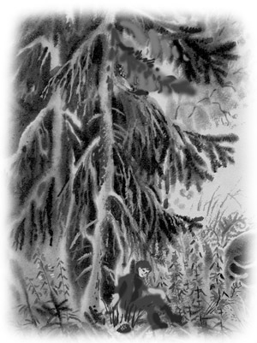

3 уровень
КНУТ.
– Дедушка, смотри, какой я кнут нашёл! – Дед поднял очки на лоб. – Ишь ты – ремённый! И, никак, в шесть концов сплетённый.
Я взмахнул кнутовищем и звучно щёлкнул.
– Ловко... И где же ты его нашёл?
– А на дороге.
– И ты не знаешь, чей это кнут?
Я как можно натуральнее пожал плечами. Хотя я, конечно, знал, чей это кнут. Деда Егора! Он как раз вчера ездил на станцию и, видимо, обронил его, под хмельком возвращаясь вечером. Дед вздохнул:
– День только начался, а ты уже дважды согрешил: кнут чужой взял и мне соврал.
И снова принялся отбивать косу. Закончив, позвал меня:
– Эй, Вовк, я вот всё думаю, где же ты будешь кнутом этим щёлкать. На улице нельзя. Вдруг Егор увидит иль ребята. И скажут ему. В саду разве что? Но там не размахнёшься – простора нет. Вот и получается – спрятать его надо.
Вечером, за самоваром, дед опять заговорил о кнуте.
– Ну, ты надумал, где прятать-то его будешь? Под подушкой оно вроде надёжней всего...
Я покраснел. Я как раз раздумывал именно над этим – где спрятать кнут. А дед продолжал, неторопливо прихлёбывая из блюдца:
– Взять чужую вещь – дело нехитрое. А вот спрятать её, так чтобы хозяин не увидел, – тут надобно крепко покумекать. Но ты же у нас головастый. Мать говорит – на одни пятёрки учишься...
Красный и потный – не от чая горячего, а от дедовских насмешливых глаз – я медленно слез с лавки, в сенцах взял кнут и вышел за огороды.
Щёлкнул там напоследок, причём без всякого удовольствия, побрёл заогородной тропкой к дому деда Егора. А потом вдруг побежал: так мне захотелось поскорее избавиться от этого злополучного кнута.
(В. Волков)
(261 слово)
Вопросы и задания:
1. Где происходят события, описанные в тексте? Свой ответ обоснуй: выпиши слова из текста, подтверждающие твой выбор.
а) В городе;
б) в селе.
2. В какое время суток происходят события, описанные в тексте?
а) Утром;
б) утром, днем, вечером;
в) утром, вечером.
4. Какой находкой внук хвастается перед дедом?
5. Где Вовка нашел кнут?
6. В чем была радость обладания кнутом?
а) Звучно щелкать;
б) хвастать перед ребятами;
в) хранить под подушкой.
7. Какие грехи, по словам деда, совершил внук?
8. Почему, по мнению деда, нельзя щелкать кнутом на улице?
9. Какой совет дал дед внуку?
10. Почему Вовке захотелось избавиться от злополучного кнута?
11. Какой нравственный урок получил внук?

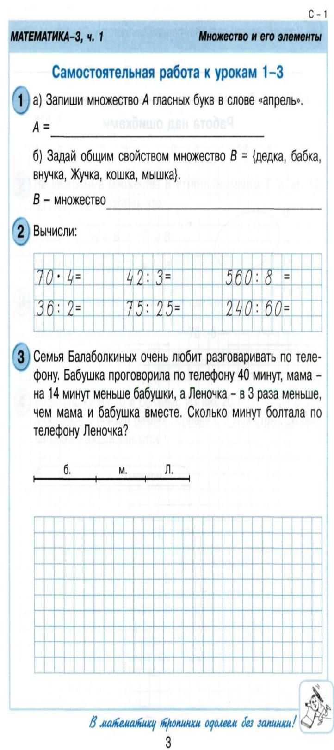
Оценочные материалы по дисциплине "Математика"
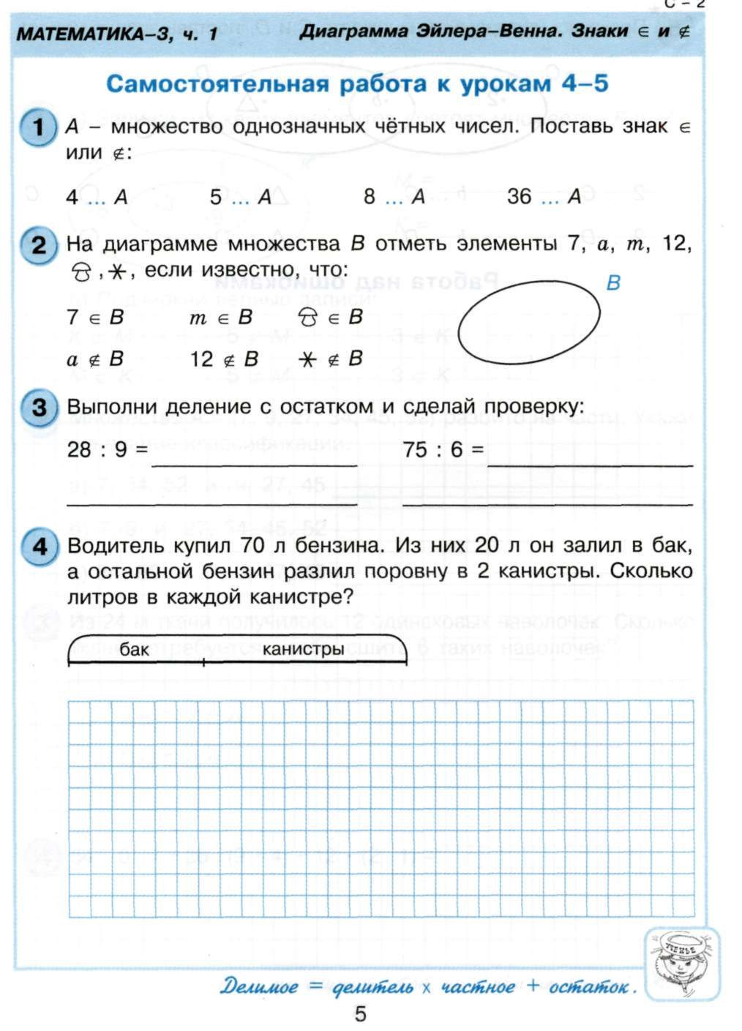

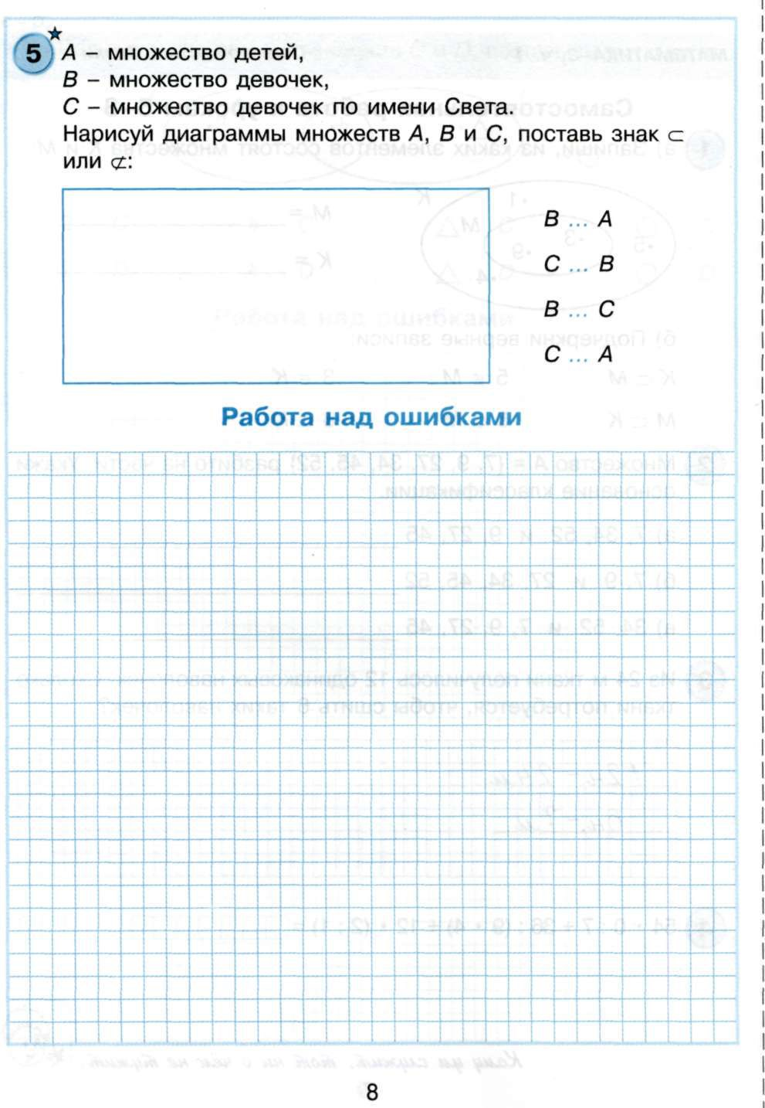
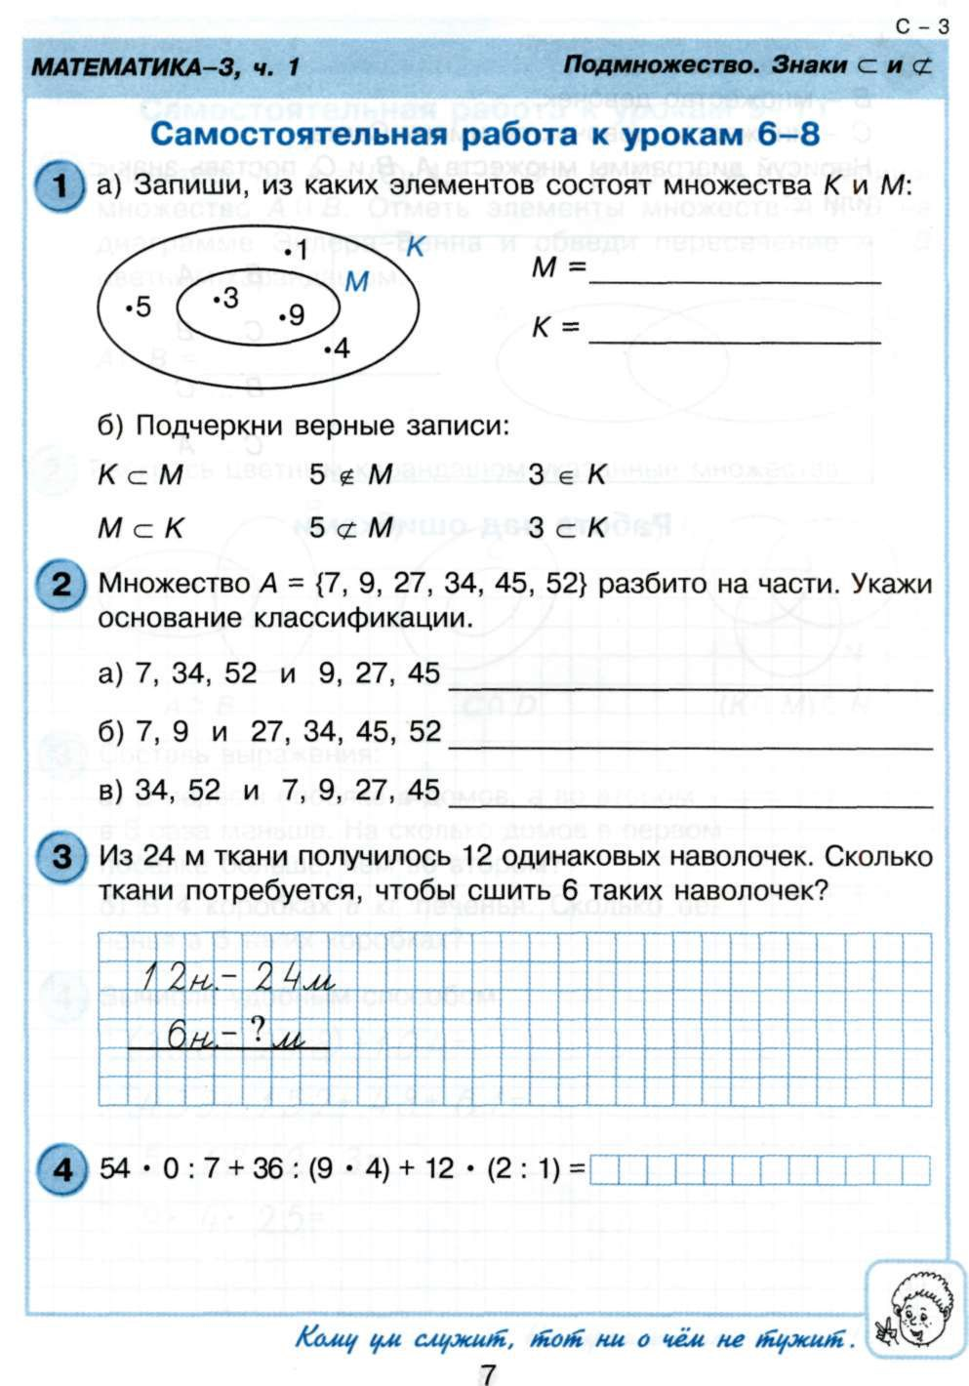

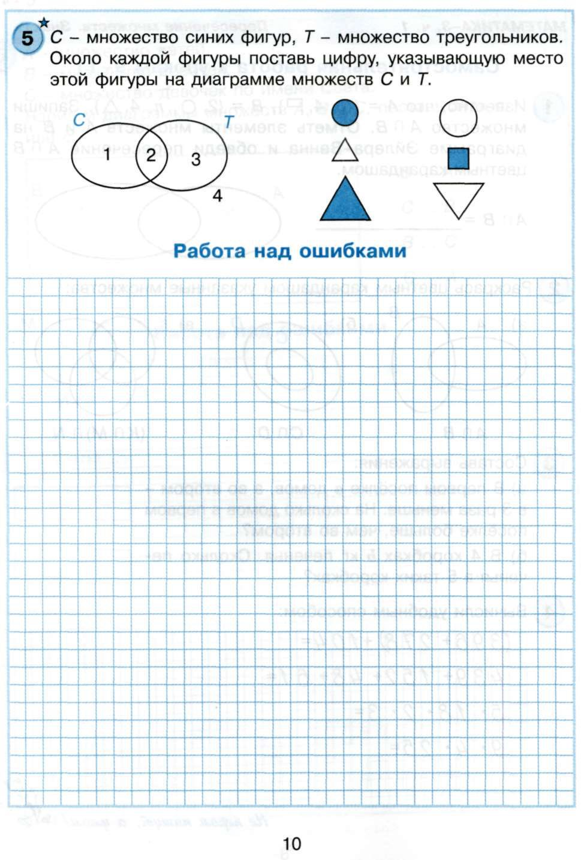
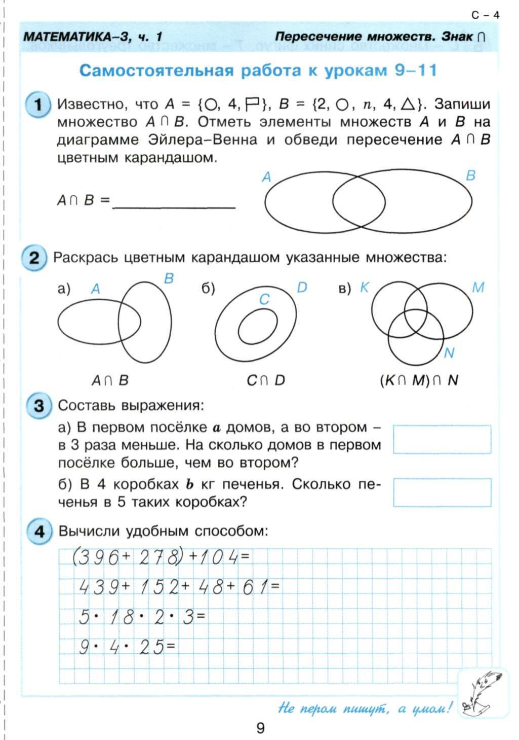

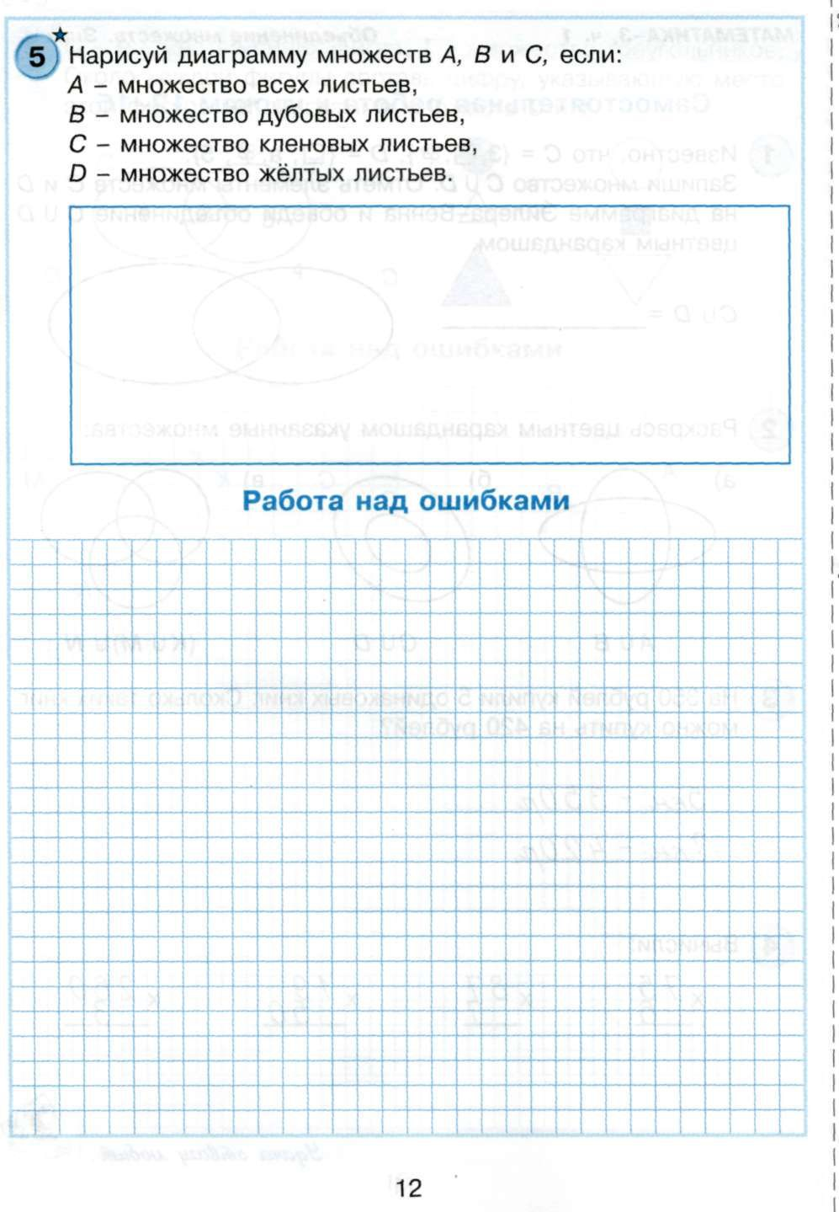
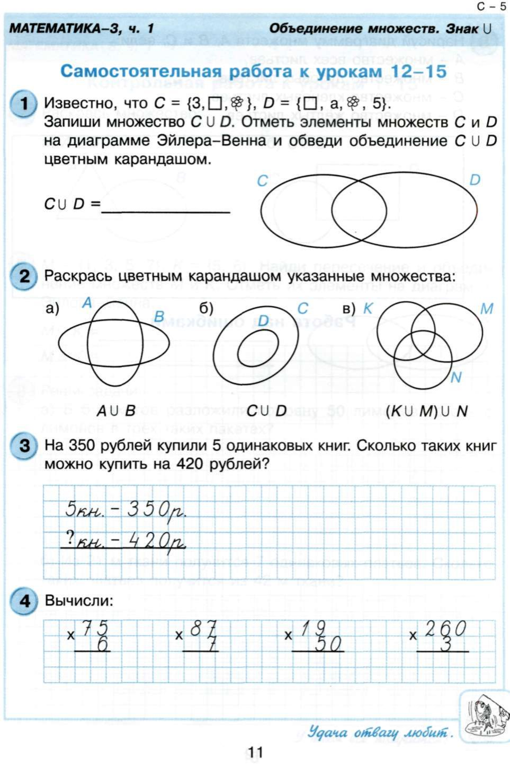

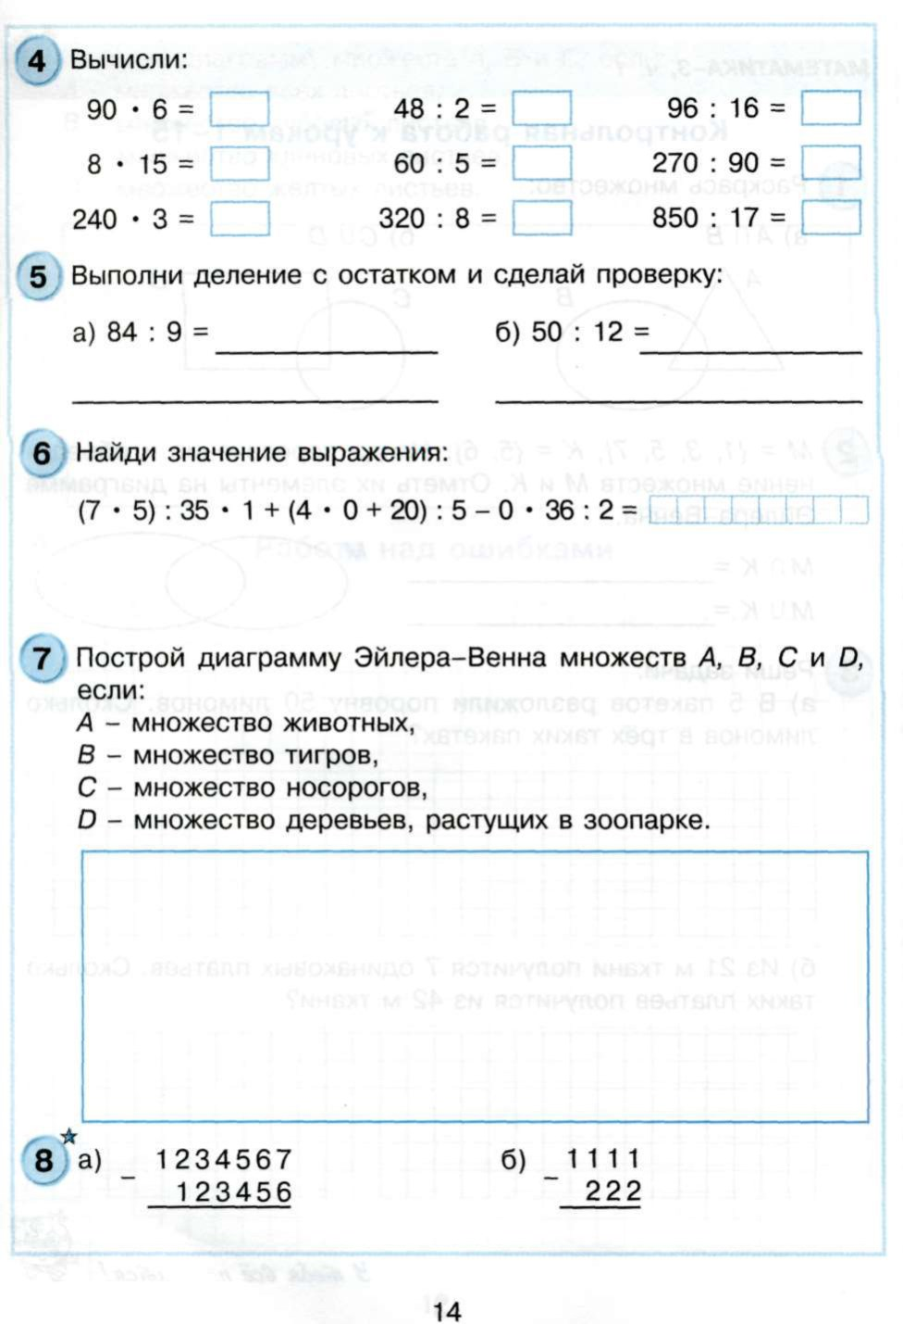
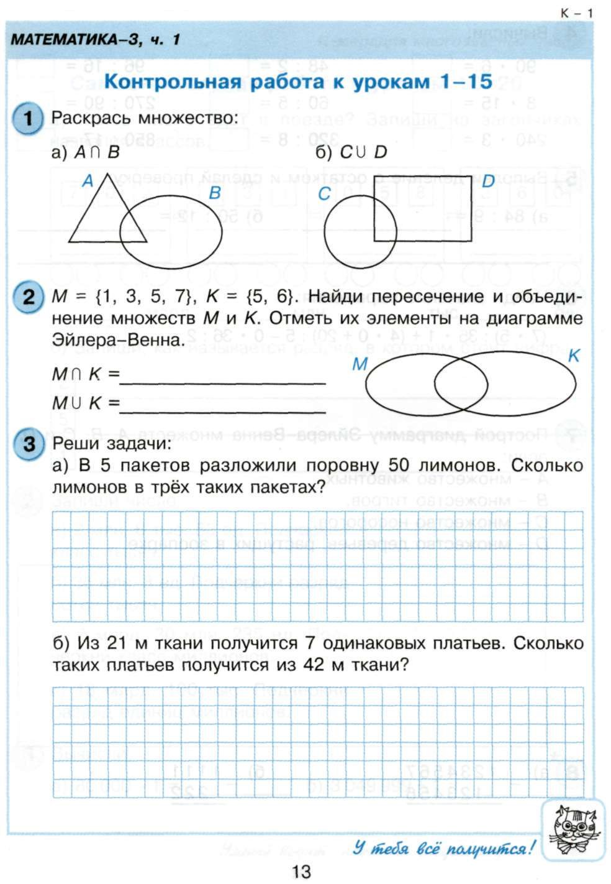

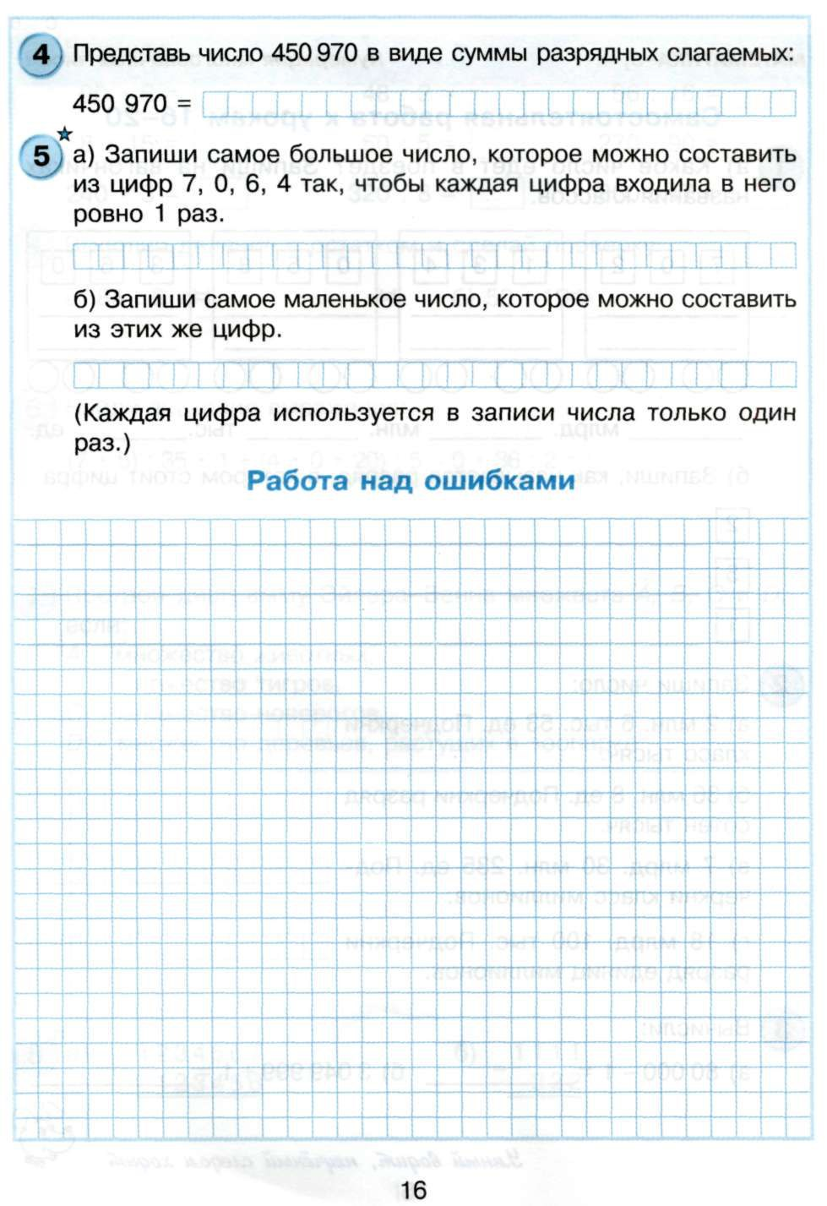
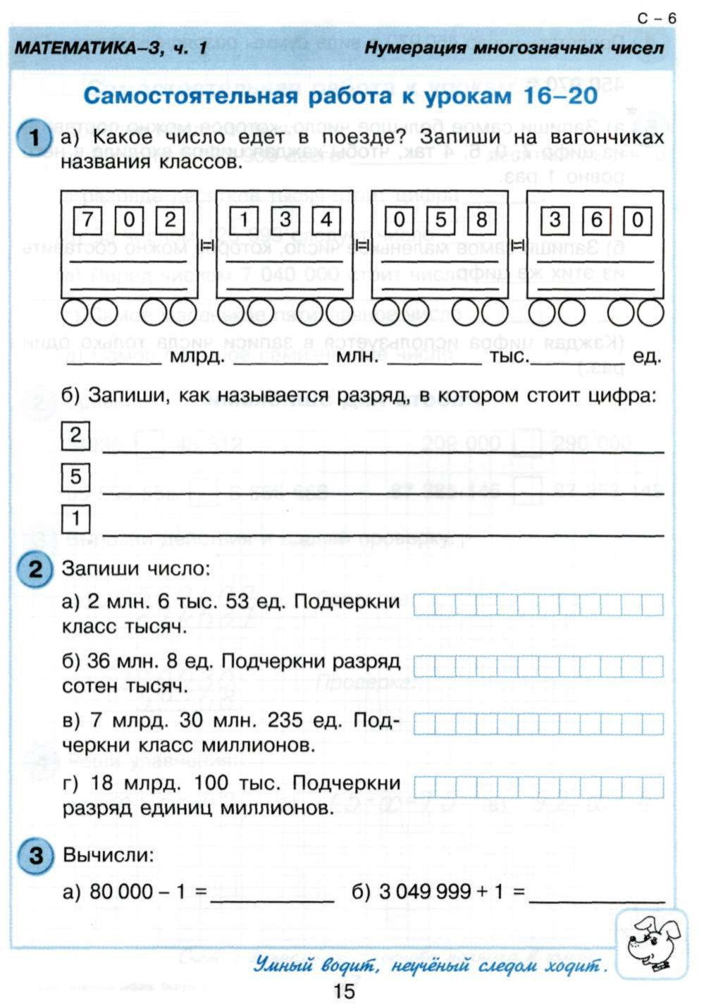

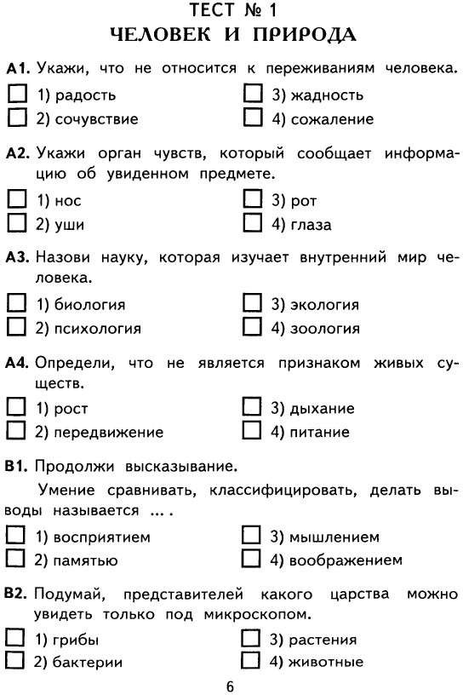
Оценочные материалы по дисциплине "Окружающий мир"
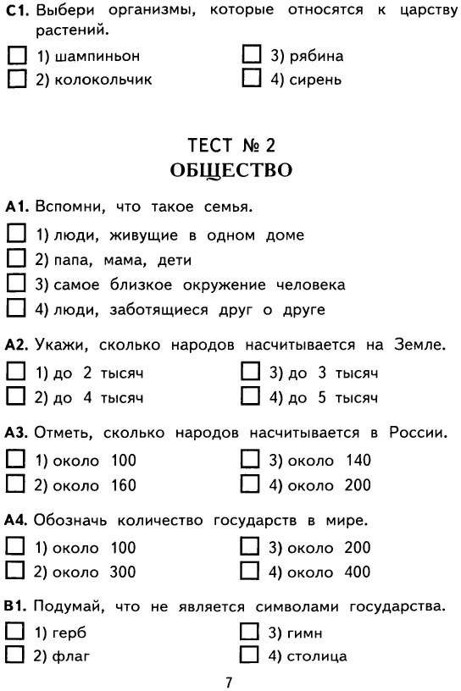

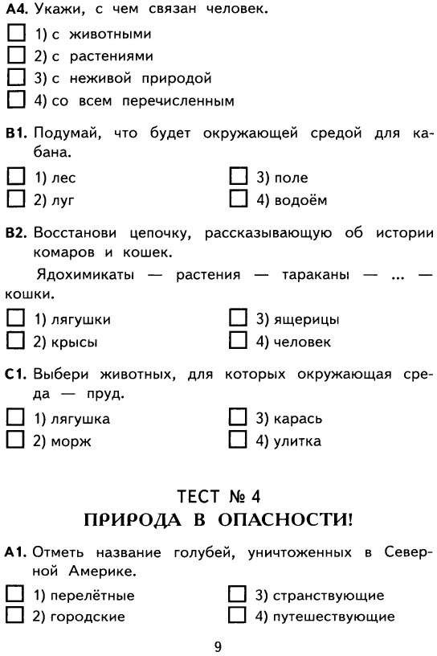
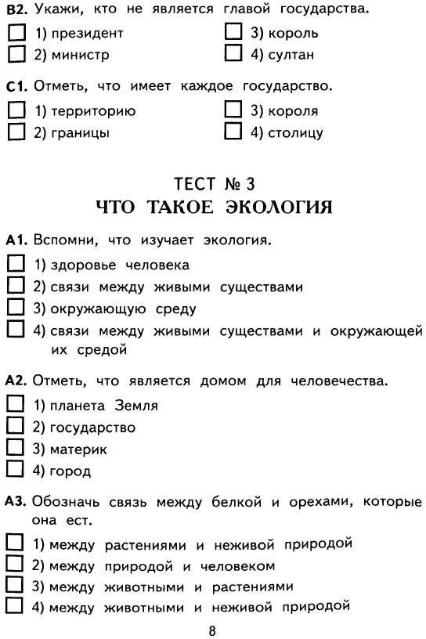

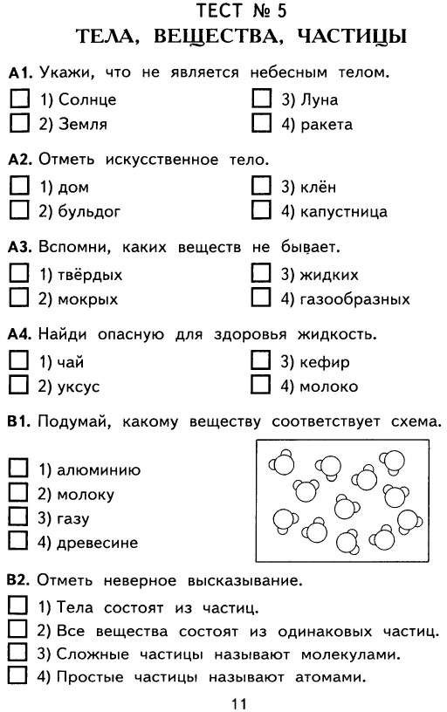
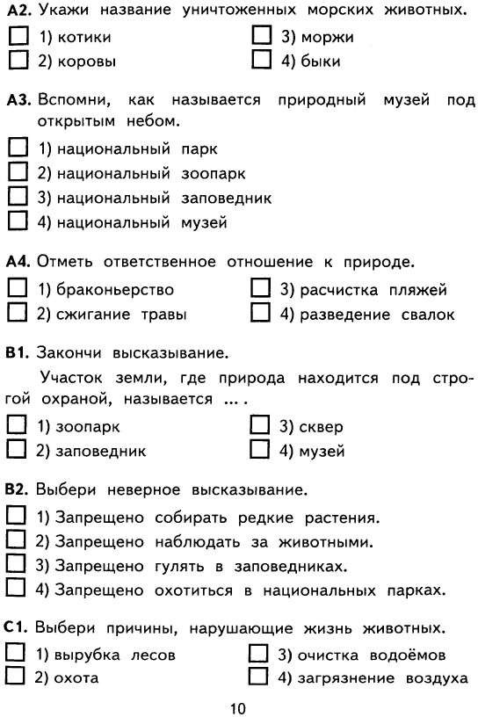

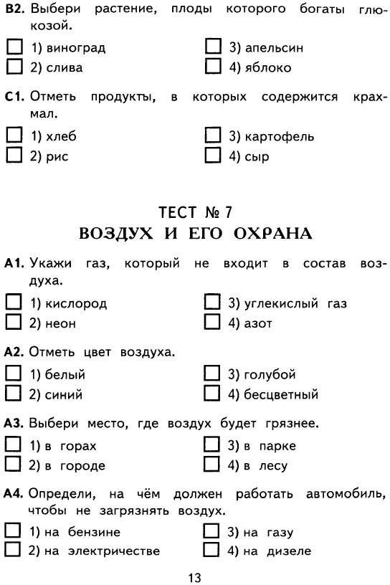
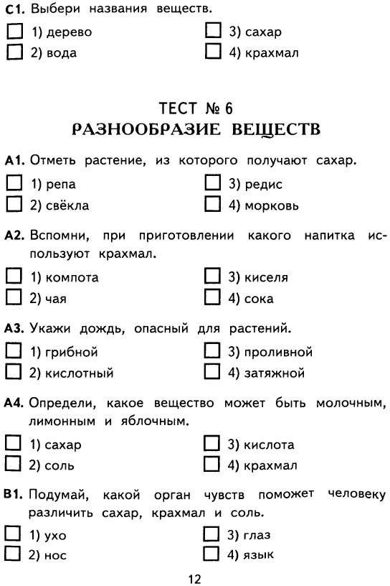

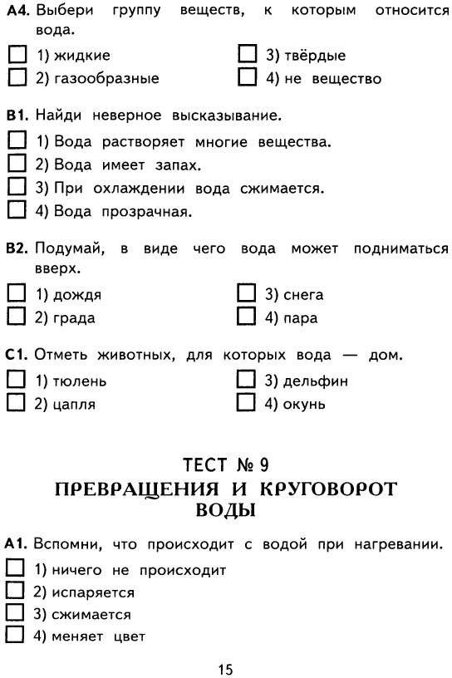
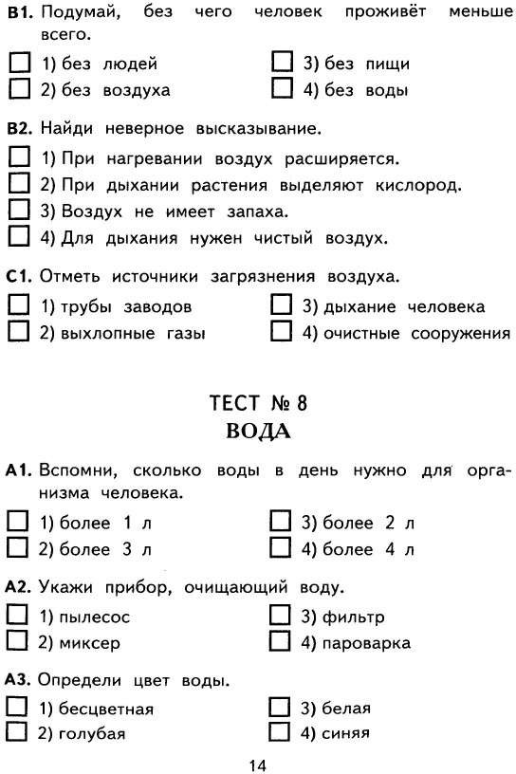

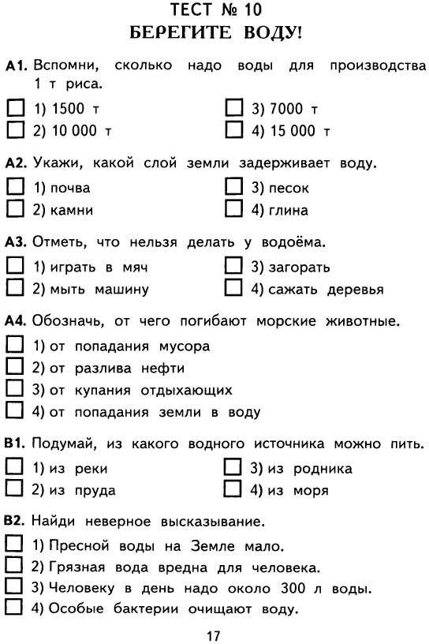
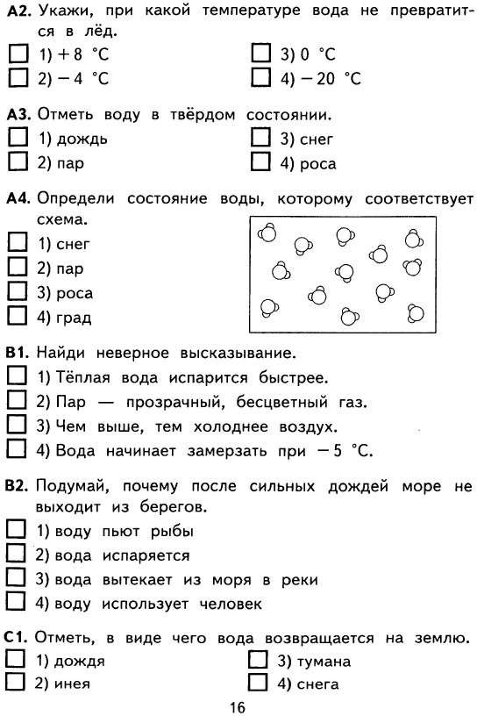

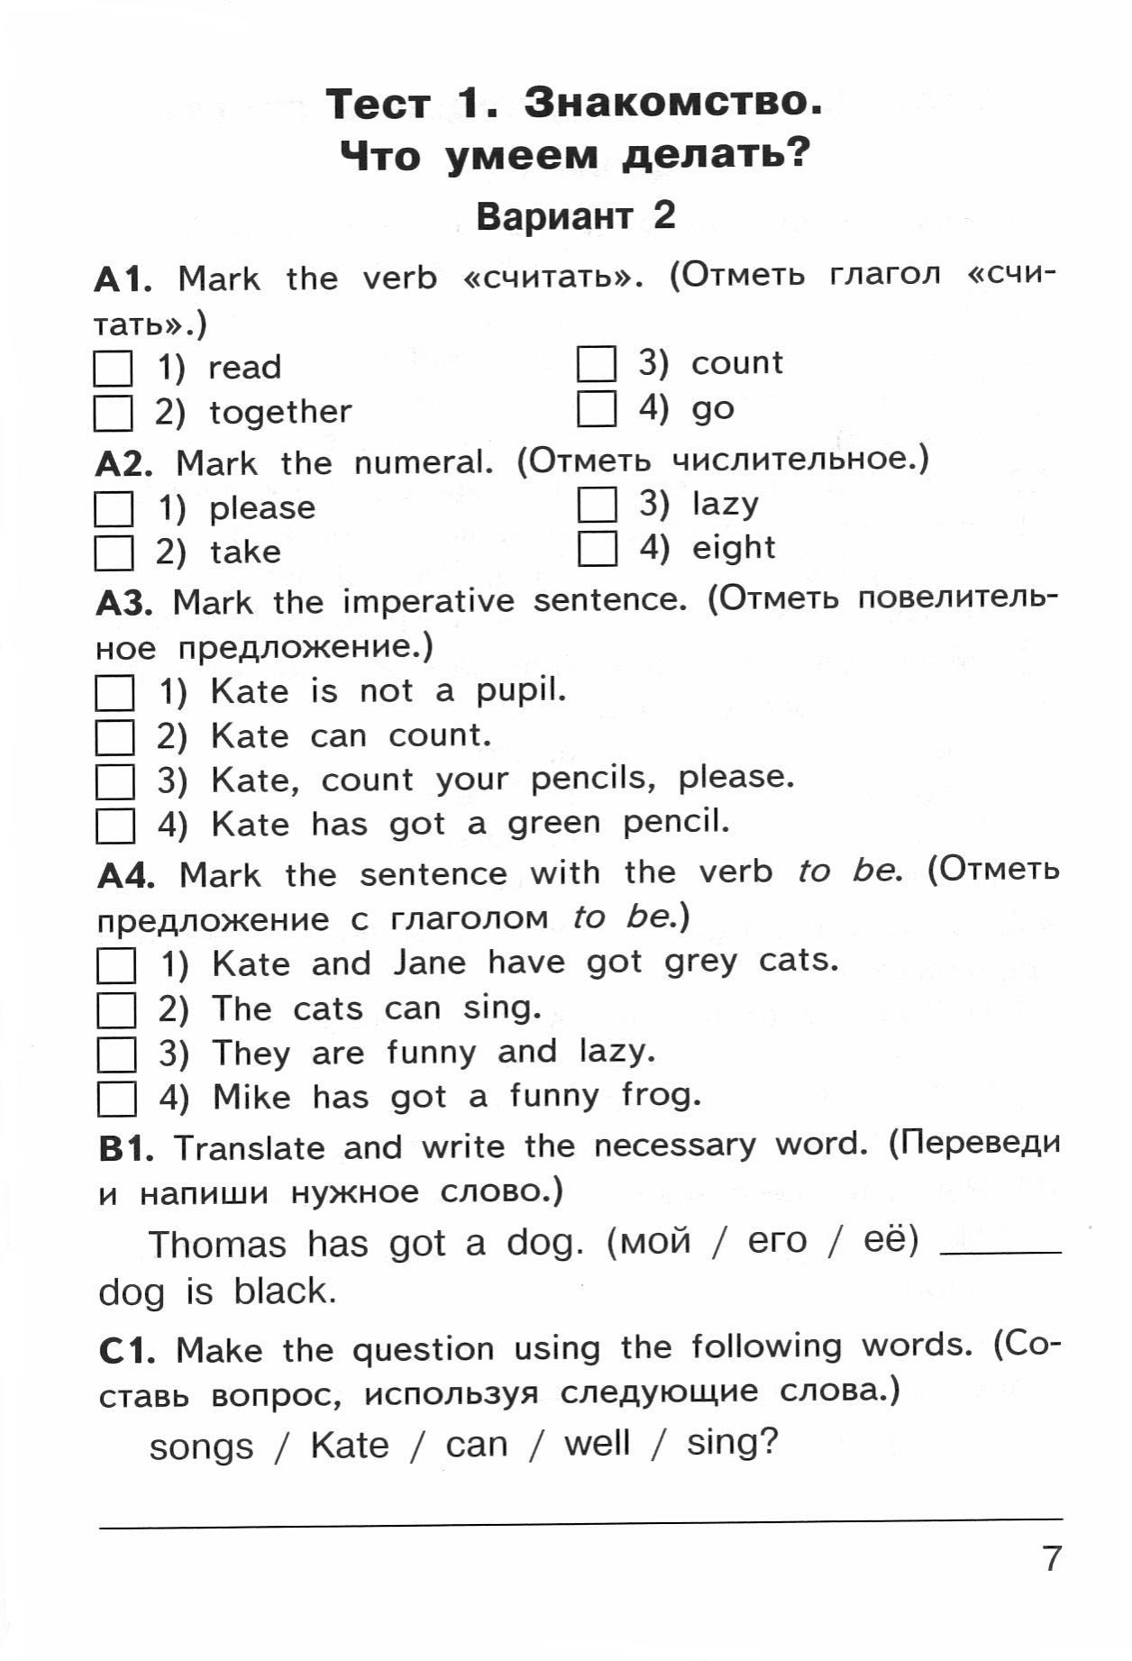
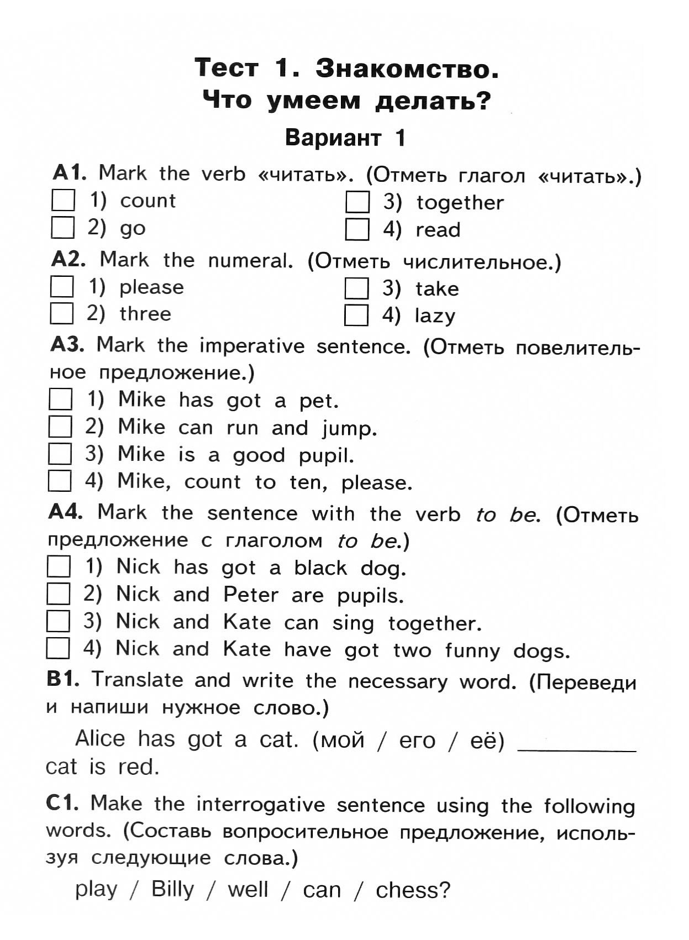
Оценочные материалы по дисциплине "Английский язык"

